**Міністерство освіти і науки України**

**Західноукраїнський національний університет**

**Факультет** [соціально-гуманітарний](https://www.wunu.edu.ua/educational-subdivisions/faculty/sgf/)

**Кафедра** психології та соціальної роботи

**РУДАК Володимир Віталійович**

**«Організація діяльності соціального педагога**

**з дітьми з особливими потребами**

**в умовах навчально-реабілітаційного центру»**

спеціальність __231 Соціальна робота__

освітньо-наукова програма _Соціальна робота та соціальна політика_

кваліфікаційна робота за освітнім ступенем «магістр»

Виконав студент

групи__СРСПм-21

Рудак Володимир Віталійович

______________

*підпис*

науковий керівник:

д.психол.н., професор

Гірняк А.Н.

______________

*підпис*

Кваліфікаційну роботу

допущено до захисту

«___» _____________2024 р.

Завідувач кафедри

________________________

*підпис*

Тернопіль – 2024

**зміст**

**Вступ…………………………………………………..……………………..…….3**

**Розділ 1. теоретичні аспекти Організації діяльності соціального педагога з дітьми з особливими потребами у закладі освіти ……………………………………………………………...7**

* 1. Сутність та завдання діяльності соціального педагога з дітьми

з особливими потребами .…..……...………………………………..……………....7

1.2. Психолого-вікові передумови організації діяльності соціального педагога   
з дітьми з особливими потребами ……………………………………….…...…...16

1.3. Супровід дітей з особливими потребами як напрямок роботи соціального педагога ……………………………..…………………………...………….……...27

**Висновки до розділу 1** ……………………………………………………..….….39

**Розділ 2. дослідження особливостей організації Діяльності соціального педагога з дітьми молодшого шкільного віку з особливими потребами в умовах навчально-реабілітаційного центру……………………………...40**

2.1. Загальна характеристика організації роботи соціального педагога   
з дітьми молодшого шкільного віку з особливими потребами в умовах навчально-реабілітаційного центру …………………………………………....…40

2.2. Аналіз сучасного стану організації роботи соціального педагога з дітьми молодшого шкільного віку з особливими потребами в умовах навчально-реабілітаційного центру …………………………………………….…….…….…48

**Висновки до розділу 2** ……………………………………………………..……..59

**Розділ 3. практичні аспекти організації Діяльності соціального педагога з дітьми молодшого шкільного віку з особливими потребами в умовах навчально-реабілітаційного центру………………………………………………..61**

3.1. Організація соціального супроводу дітей молодшого шкільного віку   
з особливими потребами в умовах навчально-реабілітаційного центру ……….61

3.2. Аналіз ефективності соціального супроводу дітей молодшого шкільного віку з особливими потребами в умовах навчально-реабілітаційного центру .…69

**Висновки до розділу 3**.………………….…………………...……………………73

**ВИСНОВКИ………………………………………………….………………..…...74**

**СПИСОК ВИКОРИСТАНИХ ДЖЕРЕЛ………………….…………………....78**

**ДОДАТКИ……………………..……………..……………….………………..…..85**

**Вступ**

**Актуальність дослідження.** Розвиток українського суспільства і процеси євроінтеграції потребують забезпечення соціального захисту громадян України, особливо тих, хто найбільше її потребує, зокрема дітей з особливими потребами. На нинішньому етапі спостерігається тенденція до зростання кількості дітей, які мають відхилення в психічному й фізичному розвитку, значну частину серед котрих займають діти з особливими потребами. Це вимагає змін на усіх рівнях освіти, організації особливої системи навчання, що охоплювала б різноманітний контингент учнів та диференціювала освітній процес, при цьому зважаючи на особливі потреби дітей молодшого шкільного віку.

Однією з форм навчання дітей з особливими потребами в молодших класах є навчання в умовах навчально-реабілітаційного центру. Вище зазначене відповідає пріоритетам державної політики, описаним в «Національній стратегії розвитку освіти у Україні на 2012-2025 рр.» й підтриманим нормативними документами, такими як Закони України «Про освіту» та «Про охорону дитинства», «Про повну загальну середню освіту» й «Про реабілітацію осіб із інвалідністю в Україні», а також іншими актами законодавства.

Згідно з Положенням про навчально-реабілітаційний центр, ствердженого Постановою Кабінету міністрів України від 6.03.2019 р. №221 [69], навчально-реабілітаційний центр – це навчально-реабілітаційний заклад для дітей із особливими освітніми потребами, що обумовлені порушеннями розвитку, що мають складні порушення розвитку чи котрі себе не обслуговують та, згідно з індивідуальною програмою реабілітації дитини із інвалідністю, потребують індивідуального догляду й супроводу задля здобуття освіти. Завдання центру – це забезпечення здобуття особами з особливими освітніми потребами (ООП), обумовленими складними порушеннями розвитку загальної середньої освіти із врахуванням їх індивідуальних потреб, здібностей та інтересів, можливостей, забезпечення системного психолого-педагогічного супроводу вихованців із складними порушеннями розвитку із врахуванням їх стану здоров’я та індивідуальних особливостей, надання психолого-педагогічних й корекційно-розвивальних послуг, забезпечення реабілітаційних заходів для учнів, формування компетентностей для подальшого самостійного життя, здійснення соціалізації учнів зі складними порушеннями розвитку, та ін.

Дослідження проблем навчання дітей молодшого шкільного віку з особливими потребами розвиваються у 3 напрямках: клінічне (клініко-патопсихологічне), психологічне і педагогічне. Історія вивчення цієї проблеми є у роботах В. Бондар та Т. Власової, Ю. Дем’янова й В. Ковальова, Т. Сак й ін. Питаннями діагностичної й корекційної роботи з дітьми із особливими потребами першими розпочали займатися дефектологи (Н. Бастун і В. Бондар,   
Т. Вісковатова та Т. Власова, Т. Ілляшенко й К. Лебединський, В. Лубовський та І. Марковська, В. Мачихіна і М. Певзнер, М. Рождественська й Т. Сак,   
С. Тарасюк та У. Ульянкова, Н. Ципіна та ін.). Проблема навчання й виховання дітей з особливими потребами активно вивчалася й у вітчизняній психолого-педагогічній науці (О. Запорожець, Г. Костюк, С. Максименко та ін.).

Деякі питання супроводу дітей молодшого шкільного віку із особливими потребами розглядалися у контексті проблеми готовності до школи і труднощів подальшого шкільного навчання (І. Агафонова та М. Безруких, С. Громбах й   
І. Дубровіна, С. Єфімова та Б. Круглов, В. Степанов, А. Фурман та ін.). Вченими також доведено, що навчання дітей молодшого шкільного віку з особливими потребами повинно базуватись на активізації їх внутрішніх компенсаторних можливостей для подолання свого дефекту.

Незважаючи на окремі позитивні результати навчання дітей молодших класів із особливими потребами в умовах спеціальних шкіл та реабілітаційних закладів, зазначимо, що удосконалення потребує організація соціального супроводу дітлахів молодшого шкільного віку із особливими потребами в умовах навчально-реабілітаційного центру. Хоч окремі аспекти проблеми супроводу дітей з особливими потребами знайшли висвітлення в ряді психологічних, педагогічних та соціально-педагогічних праць, проте комплексний аналіз діяльності соціального педагога з дітьми молодшого шкільного віку з особливими потребами в умовах навчально-реабілітаційного центру не знайшов належного наукового відображення.

Тому соціальна значущість, недостатня практична й теоретична розробленість системи роботи соціального педагога стосовно супроводу дітей з особливими потребами в умовах навчально-реабілітаційного центру зумовили вибір теми магістерської роботи: **«**Організація діяльності соціального педагога з дітьми з особливими потребами в умовах навчально-реабілітаційного центру».

**Об’єкт дослідження:** діяльність соціального педагога з дітьми молодшого шкільного віку як науковий феномен.

**Предмет дослідження:** особливостіорганізації соціального супроводу дітей із особливими освітніми потребами (ООП) у умовах навчально-реабілітаційного центру.

**Мета дослідження** полягає в обґрунтуванні особливостей діяльності соціального педагога із дітьми молодшого шкільного віку з ООП у умовах освітньо-реабілітаційного центру, а також з’ясувати ключові аспекти та ефективність їхнього соціального супроводу.

Відповідно до поставленої цілі, було визначено **завдання дослідження:**

1. Визначити сутність й завдання діяльності соціального педагога з дітьми з особливими освітніми потребами.

2. Виявити психолого-вікові передумови діяльності соціального педагога із дітьми з ООП.

3. Охарактеризувати супровід дітей з особливими освітніми потребами як напрямок роботи соціального педагога.

4. Обґрунтувати соціально-педагогічні умови організації роботи соціального педагога із дітьми молодшого шкільного віку з ООП в умовах навчально-реабілітаційного центру.

5. Проаналізувати особливості організації соціального супроводу діток молодшого шкільного віку із особливими потребами у умовах навчально-реабілітаційного центру.

6. Виявити ефективність соціального супроводу молодших школярів із особливими потребами в умовах навчально-реабілітаційного центру.

З метою розв’язання поставлених завдань були використані різні **методи дослідження:** теоретичні – аналіз наукової літератури, систематизація й узагальнення теоретичних даних з проблем діяльності соціального педагога з дітлахів молодшого шкільного віку із особливими потребами в умовах навчально-реабілітаційного центру; емпіричні – спостереження, бесіда, психодіагностичні методики, соціально-педагогічний експеримент; статистичні – методи кількісної й якісної обробки емпіричних даних.

**Теоретичне значення** дослідження полягає у визначенні особливостей організації діяльності соціального викладача з дітьми із особливими потребами, зокрема: виявлено сутність та психолого-вікові передумови діяльності соціального педагога з дітьми з особливими потребами; охарактеризовано супровід дітей з особливими потребами як напрямок роботи соціального педагога; обґрунтовано соціально-педагогічні умови організації роботи соціального викладача з дітьми молодшого шкільного віку зі особливими потребами у умовах навчально-реабілітаційного центру; окреслено особливості організації соціального супроводу діток молодшого шкільного віку із особливими потребами в умовах навчально-реабілітаційного центру.

**Практичне значення** одержаних результатів полягає у розробленні системи соціального супроводу дітей 6-9 років з особливими потребами в умовах навчально-реабілітаційного центру і методичних рекомендацій для практичних психологів, соціальних педагогів і батьків щодо вдосконалення роботи з дітьми із особливими потребами в умовах навчально-реабілітаційного центру. Отримані теоретичні, емпіричні дані, а також матеріали експериментального дослідження можуть використовуватися соціальними педагогами, практичними психологами, педагогами з метою удосконалення системи роботи з дітьми з ООП в умовах навчально-реабілітаційного центру.

**Структура й обсяг роботи.** Випускна кваліфікаційна робота містить вступ, три розділи, висновки та список використаних джерел, додатки. Загальний обсяг роботи представлений на 102 сторінках, основний зміст роботи включає 76 сторінок. Список використаної літератури містить 81 джерело.

**Розділ 1**

**теоретичні аспекти Організації діяльності**

**соціального педагога з дітьми Із особливими**

**потребами В закладі освіти**

**1.1. Сутність та завдання діяльності соціального**

**педагога з дітьми з особливими потребами**

Важливим показником суспільного розвитку являється турботливе і милосердне (гуманне) ставлення до дітей із ОП, котрі не мають можливості вести повноцінне соціальне життя. Всі країни світу, законодавчо прийнявши Саламанську декларацію про політику, принципи та практичну діяльність у сфері освіти людей з ОП (Іспанія, 1994 р., ЮНЕСКО), постали перед проблемою вдосконалення системи виховання, навчання й соціальної адаптації дітей з ОП (особливими потребами). Для уникання словесної дискримінації, саме їх стали називати дітьми із особливими освітніми потребами.

Реформа освіти в Україні сприяла впровадженню досвіду Європи для залучення цієї категорії дітей до навчання у найближчому (за місцем проживання) навчальному закладі. За таких умов діти краще адаптуються до соціуму, оволодівають соціальними навичками та почуваються більш потрібними в суспільстві. Проте існує окрема група дітей із особливими потребами, які мають складні порушення розвитку або не можуть себе обслуговувати, й, згідно з індивідуальною програмою реабілітації дитини з інвалідністю, вимагають супроводу для здобуття освіти [74].

Зокрема, особливих умов навчання потребують такі категорії дітей зі складними порушеннями розвитку: 1) діти, котрі мають порушення слуху в поєднанні із іншими порушеннями; 2) діти, котрі мають порушення зору в поєднанні із іншими порушеннями, й сліпоглухі діти; 3) діти, котрі мають порушення інтелектуального розвитку в поєднанні із іншими порушеннями;   
4) діти, котрі мають тяжкі порушення опорно-рухового апарату в поєднанні із іншими порушеннями й потребують індивідуального догляду й супроводу [2].

Аналіз проаналізованої нами літератури засвідчує, що для позначення особливостей діяльності соціального педагога із дітьми з ООП використовуються категорії «супровід», «психолого-педагогічний супровід» та «соціальний супровід / соціальне супроводження».

Так, поняття «супровід» вчена Т. Глуханюк вживає щоб позначити недерективну форму надання соціально-психологічної допомоги, яка спрямовується «не лише на підсилення або вдосконалення, а й на розвиток та саморозвиток самосвідомості індивідуальності», допомоги, яка запускає механізми саморозвитку та активізує ресурси людини [24].

Зі слів Л. Вавіної, термін «соціальний супровід» означає вид соціальної діяльності, який є формою соціальної підтримки й передбачає надання конкретній особистості чи сім’ї низки правових, соціально-медичних, соціально-економічних, психологічних, соціально-педагогічних та інформаційних послуг соціальними працівниками упродовж певного терміну, а також (в разі потреби) спільно із іншими фахівцями (педагогами, психологами, медичними працівниками та юристами) з різних освітніх установ й організацій. Метою соціального супроводу/супроводження являється покращення життєвої ситуації, мінімізація негативних наслідків та повне розв’язання проблем отримувача соціальних послуг [13, с. 11-12].

Вчена Д. Романовська вважає соціальний супровід особливим видом діяльності соціальних служб, а також особливим видом діяльних взаємин з фахівцями соціальної сфери. На її думку, поняття «соціальний супровід» відображає «глибину соціальних зв’язків особи з соціумом для поліпшення життєвої ситуації, мінімізації негативних явищ через стійке внутрішнє прагнення першої впливати на суспільні процеси або взаємини, й також власну реальну участь у вирішенні суспільних питань, що є суміжні з її життєвими інтересами й потребами» [71, с. 16].

На думку вченої Т. Сак, соціальний супровід містить елементи навчання і розвитку здібностей дитини до росту власного соціального статусу, умінню дитини самостійно володіти підходами, соціальними технологіями й практиками, що пропонуються фахівцем [74]. Соціальний супровід при цьому здійснюється фахівцями соціальної сфери, психологами, соціальними педагогами, медичними працівниками та педагогами на основі новітніх технологій, використовуючи методи групової й індивідуальної роботи.

Організація навчання дітей з особливими потребами потребує організації психолого-педагогічного супроводу. Поняття «психолого-педагогічний супровід» у психолого-педагогічній літературі розглядається доволі широко. З погляду С. Миронової, психолого-педагогічний супровід – це взаємоузгоджена комплексна діяльність мультидисциплінарної команди фахівців й батьків дитини, котра спрямована на створення потрібних умов для сприяння розвитку особистості дитини, засвоєнню нею нових знань, вмінь та навичок, успішної адаптації й реабілітації, її самореалізації й інтеграції в соціум [58, с. 69]. Загалом, психолого-педагогічний супровід – комплексний процес, що включає у себе здобуття освіти дитиною та психолого-медико-педагогічної допомогу дитині, із врахуванням її здоров’я, й узгодженістю дій з батьками.

Навчання дітей з особливими потребами потребує від працівників соціально-психологічної служби закладу освіти реалізації багатьох завдань. Так, до початку обстеження дитини психолог вивчає особливості її пізнавальної діяльності та відображає вказану інформацію в психолого-педагогічній характеристиці учня. Соціальний педагог сприяє появі батьківського рішення відвідати психолого-медико-педагогічну консультацію; у випадку, коли необхідно, соціальний педагог допомагає з підготовкою документації. Після обстеження дитини із особливими потребами в консультації й визначення програми навчання психолог вивчає домінуючі психоемоційні стани, причини нетипових емоційних виявів, систему мотивацій до навчальної й трудової діяльності, ставлення дитини до власних успіхів, невдач та труднощів; виявлення рівня самостійності, емпатії, працездатності та комунікативності; простеження психічного розвитку такої та ін. [66, с. 131].

Працюючи в навчальному закладі з дітьми із особливими потребами, психолог займається діагностичною, корекційною та консультативною роботою. Остання спрямована на виправлення чи послаблення недоліків психічного розвитку таких учнів. Діагностична й корекційна робота базується на формуванні у них нових навчально-пізнавальних можливостей. При цьому система занять організовується на поєднанні наглядного образу, слів й практичних дій, які сприяють роз­витку наочно–образного мислення, пам'яті та довільної уваги [71, с. 56].

Згідно з результатами психологічної діагностики, відповідно до виявлених проблем навчально-пізнавальної діяльності, особистісного розвитку та спілкування, психолог розробляє систему корекційної роботи з дитиною. Етап корекції передбачає запобігання психічним перевантаженням, розвиток пізнавальних процесів та формування їх довільності й цілеспрямованості, розвиток емоційної лабільності, корекцію самооцінки й психоемоційних порушень, профілактику шкільної дезадаптації, корекцію міжособистісних взаємин в дитячому колективі й взаємин в системі «вчитель – учень», розвиток комунікативних якостей і стимуляцію особистісного зростання дитини.

У ході корекційної роботи під впливом корекційного навчання проходить психодіагностика динаміки розвитку дитини із особливими потребами. Проводиться обговорення з педагогом і батьками труднощів, які виникли у процесі навчання та відбувається прогнозування шляхів їх вирішення. Залежно від завдань, корекційно-розвивальна робота може бути як груповою, так й індивідуальною, однак, як різновид соціально-психологічної роботи, вона не має зводитися до виконання педагогічних функцій [78, с. 69].

Важливу роль в роботі з дітками із особливими потребами відіграє соціальний педагог, сприяючи соціальній адаптації такої дитини в системі соціальних відносин. Завдання соціального педагога – це оптимізація спілкування такої дитини з однолітками та педагогами, формування позитивного ставлення до себе та заохочення до виявлення особистих пізнавальних інтересів і її самостійності, а також допомога дитині в професійному самовизначенні. Реалізувати вказані завдання можна завдяки розширенню сфери соціальних контактів дітей із особливими потребами, зокрема сприяти відвідуванню й посильній участі в шкільних святах, конкурсах дитячої творчості, концертах та виставках, або залучаючи волонтерів. У результаті, учні із особливими потребами беруть активну участь в основних соціальних сферах, готуючись до дорослого життя, самореалізації й розкриття себе як особистості [71].

Організація супроводу дітей із особливими потребами в загальноосвітній школі потребує соціально-психологічної роботи з батьками. Метою роботи соціального педагога з батьками, насамперед, є «допомога їм прийняти реальні освітні потреби дитини й залучення їх до співпраці у її навчанні. Усе це неможливо здійснити без знання про особливості батьків дітей із порушенням психічного розвитку, щоб зрозуміти мотиви їх поведінки, їхні тривоги, а часто навіть агресивність» [82, с. 25].

Практика показує, що всі батьки потребують допомоги соціального педагога для вирішення конфліктних ситуацій, що виникають між батьками й педагогами; для підвищення психолого-педагогічної культури батьків; для корекції ставлення усіх членів сім’ї до дитини із особливими потребами; для надання допомоги в створенні організацій сімей, що мають таких дітей; для сприяння у наданні матеріальної й побутової допомоги сім’ї, що має дитину із особливими потребами, та ін. [89, с. 39-40].

Було встановлено, що навіть при органічній природі затримки психічного розвитку, учні, які навчались в спеціальних школах, можуть засвоїти освітній матеріал в обсязі неповної середньої школи й продовжити навчання після 9 класу. Навчання за традиційними програмами створює досить сприятливі умови для невстигаючих школярів, проте досягнення успіхів у розвитку здібностей до навчання, у корекції недоліків навчально–пізнавальної діяльності й мовлення, у нормалізації емоційної, вольової та особистісної сфер можливе лише за умов комплексного підходу до діагностики й корекції, а також реалізації принципів розвивального навчання, систем соціально-педагогічного і психолого-педагогічного супроводу дітей [74].

Як доводить вчена Н. Дементьєва, важливим в організації соціального супроводу є психологічне і спеціальне соціально-педагогічне консультування учнів з особливими потребами, а також забезпечення динамічного спостереження за їх просуванням фахівцями шкільного психолого-медико-педагогічного консиліуму. При цьому обговорення результатів спостережень проводиться систематично, не менше 2 разів на семестр. Підсумком обговорення мають бути рекомендації щодо встановлення чітких цілей корекційної роботи з дитиною із особливими потребами та шляхів і термінів досягнення таких цілей; аналіз ходу розвитку й результатів соціального супроводу; забезпечення адекватного підходу з боку дорослих та виділення сильних й слабких сторін дитини, на котрі слід спиратися у роботі [29, с. 20-21].

Супровід дітей з особливими потребами рекомендовано будувати відповідно до наступних положень [40]:

– перебування дитини із особливими потребами в комфортному соціально-психологічному кліматі, з максимальним наповненням класу 9-12 учнів, що дає змогу реалізувати принцип індивідуалізації навчання;

– корекційна спрямованість усіх навчальних предметів, формування загальнорозумових вмінь та навичок, розвиток усного й писемного мовлення, формування освітньої мотивації та навичок самооцінки й самоконтролю;

– комплексна взаємодія учителя, логопеда, психолога, соціального педагога з дитиною з метою переборення негативних тенденцій її розвитку.

У роботі вчителя з дітьми з особливими потребами важливою являється співпраця з додатковими спеціалістами вужчого профілю (аудіологами логопедами/фахівцями з лікувальної фізкультури й працетерапії/психологами та ін.). Вузькі фахівці працюють у контакті з учителями інклюзивних класів та постійно відстежують особливості розвитку дитини. Вони допомагають у задоволенні індивідуальних потреб діток таких класів танадають вчителям й батькам потрібну інформацію [46, с. 99].

У процесі соціального супроводу дітей із особливими потребами слід враховувати особливості їхньої навчально-пізнавальної діяльності і працездатності. Так. У дітей із особливими потребами, які характеризуються складними порушеннями розвитку, С. Миронова [58] відмічає часті прояви низької розумової активності. У зв’язку з хворобливими змінами у функціонування ЦНС та зниженням працездатності дітки з особливими потребами відрізняються від більшості своїх однолітків значно нижчою пізнавальною активністю, що є важливим показником загального розвитку дитини. Діти із особливими потребами недостатньо допитливі, вони задовольняються першою ж почутою відповіддю та не проявляють наполегливості для отримання відповіді на уроці. Часто вони ставлять багато запитань, але поверхових, що свідчать про обмеженість інтересів або невміння спостерігати. Знижена розумова активність відображається на розвитку усіх пізнавальних процесів і позначається на всій діяльності дитини.

За спостереженнями вченого С. Ньюмен [63], дітям молодшого шкільного віку з особливими потребами значною мірою притаманні розлади працездатності і поведінки. Причина цього у надмірній виснаженості нервово-психічних процесів, їх неврівноваженості та інертності. У таких дітей час продуктивної роботи є дуже коротким – 15-20 хв., після чого вони втомлюються: одні діти стають апатичними й безініціативними, бліднішають, стають сонними, інші – розгальмовуються та переключаються з однієї діяльності на іншу, чіпають товаришів та не реагують на зауваження.

На думку вченої Л. Шіпіциної [65], працездатність учнів із особливими потребами характеризується низьким темпом роботи та невисокою здатністю переключатись на інші види діяльності. Деякі ж діти відрізняються надмірною імпульсивністю, вони переходять від однієї діяльності до іншої, ще не закінчивши першу, а потім швидко кидають її й починають робити щось іще. Труднощі переходу від однієї діяльності до іншої зумовлює надмірна інертність нервово-психічних процесів у деяких дітей цієї групи. Вони не можуть працювати разом із класом та відволікаються, не знають, із чого почати й часто перепитують вчителя. Інертність ця особливо помітна на уроках фізкультури чи ритміки, бо їм важко переключитись з одного руху на інший. Іноді розлади працездатності є головною причиною, що перешкоджає дитині вчитися й розвиватися. Діти з особливими потребами привертають увагу своєю фізичною й психічною ослабленістю, астенічністю, яка супроводжує усю їхню діяльність.

Функціональний розлад ЦНС дітей із особливими потребами позначається не лише на їх працездатності, а й на поведінці загалом. У окремих дітей, як стверджує вчена Г. Цикото, «помітною є виразність переваги процесів збудження над процесами гальмування, їм важко володіти своєю поведінкою, вони не зосереджуються, постійно крутяться, відволікаються, заводять сварки, зачіпають інших дітей» [81, с. 112]. Хворобливий стан ЦНС цих дітей, недостатня витривалість до навантажень й освітніх напружень призводять до того, що вони недостатньо керують своєю поведінкою, а у конфліктних ситуаціях демонструють бурхливі емоційні реакції: плачуть чи падають на підлогу, деруться та ін.

Завданням учителя й соціального педагога, доводить дослідниця О. Савчук, є помітити вчасно особливості навчальної й ігрової діяльності учнів з особливими потребами, їх поведінки та направити їх до психолога для всебічного обстеження й встановлення причин, що призвели до відставання у психосоціальному розвитку і появи труднощів в навчанні. В цьому плані «необхідним є організація спеціального супроводу дітей із особливими потребами в умовах навчання» [32, с. 16].

Вчена Т. Ілляшенко доводить, що «навчання дітей з особливими потребами спрямоване перш за все на формування у них віри у свої власні сили та можливості, оскільки життєстверджуючий тонус повсякденного життя учня спирається, в першу чергу, на успіхи у його основній праці – навчанні» [38,   
с. 47]. При цьому, умовою для забезпечення успішності навчання дитини із особливими потребами є індивідуалізація освітнього процесу. Індивідуальне планування, як пише А. Колупаєва, має на меті: «розробку комплексної програми розвитку дитини із особливими освітніми потребами, що допоможе педагогічному колективу закладу пристосувати середовище до потреб дитини; надання додаткових послуг і форм підтримки в процесі навчання; організацію спостереження за динамікою розвитку учня» [42, с. 32].

Індивідуальна програма розвитку такої дитини розробляється групою спеціалістів (заступник директора із освітньо-виховної роботи, психолог та вчитель-дефектолог, учителі й асистент вчителя та ін.). Передбачається обов’язкове залучення батьків та осіб, які їх замінюють, з метою визначення навчальних підходів до навчання дитини із особливими потребами. Така індивідуальна програма розвитку містить інформацію про дитину, систему додаткових послуг, види необхідної адаптації навчальних матеріалів, індивідуальну навчальну програму й індивідуальний навчальний план. Оформлення та ведення документації дитини із особливими потребами покладається на асистента вчителя. Індивідуальна програма розвитку дитини розробляється на рік, а двічі на рік (або частіше) вона переглядається з метою коригування. Перегляд програми відбувається, коли у дитини виникають труднощі в засвоєнні матеріалу, чи, навпаки, виникає потреба перейти до подальшого рівня складності навчальних завдань [47, с. 85].

Індивідуальний навчальний  план та індивідуальна навчальна програма складається педагогами, в тому числі із дефектологічною освітою, котрі беруть участь у навчально-виховному процесі і за участю батьків дитини або осіб, що їх замінюють, та затверджується керівником закладу освіти. Індивідуальна навчальна програма дитини з особливими потребами розробляється на основі типових навчальних програм, у т.ч. спеціальних та з відповідною адаптацією. Така навчальна програма визначає зміст, систему знань, навичок та вмінь, котрі мають опанувати учні із особливими потребами у навчальному процесі з кожної начальної дисципліни, та зміст розділів й тем.

При розробці індивідуальної навчальної програми, учителі спочатку аналізують відповідність вимог типової навчальної програми та методів, які використовуються на уроці, актуальним й потенційним можливостям дитини із особливими потребами. До створення індивідуальної навчальної програми залучаються й батьки. Вони мають мати уявлення про те, чому навчання дитини із особливими потребами потребує розробки індивідуальної навчальної програми. Співпраця педагогів та батьків забезпечить інформування батьків про потенційні можливості дитини із особливими потребами і динаміку її розвитку, та врегулює низку суперечливих питань, що виникають між батьками та вчителями протягом освітнього процесу [53, с. 60].

Суттєвою складовою розробки індивідуальної програми розвитку дитини із особливими потребами є оцінка динаміки розвитку дитини, збір відомостей про її освітні успіхи (виконані роботи, результати спостережень учителів, контрольні листки, а також результати тестів та ін.). Така інформація є важливим напрямком діяльності соціального педагога.

Отже, навчання дітей із особливими потребами вимагає співпраці психолога, соціального педагога та педагогів. Усі напрямки роботи з дітьми із особливими потребами потребують спеціального соціально-педагогічного супроводу та розширення знань й практичних навичок батьків, практичних психологів і педагогів щодо організації їх навчання і виховання. Підвищенню результативності соціалізації діток з особливими потребами допоможе вивчення особливостей розвитку такої дитини.

**1.2. Психолого-вікові передумови організації діяльності**

**соціального педагога з дітьми з особливими потребами**

Діяльність соціального педагога в умовах навчально-реабілітаційного центру пов’язана з дітьми молодшого шкільного віку з особливими потребами. В сучасних умовах простежується тенденція зростання кількості дітей з особливими потребами, зумовлених екологічними, біологічними та соціально-психологічними чи іншими чинниками, а також їх поєднанням. Як пише дослідник С. Тарасюк, «зростаюча громадська тривога щодо стану дітей із різними вадами психічного розвитку, визнання необхідності посилення психолого-педагогічного впливу на покращання й збереження їх здоров'я, ставлять в ряд невідкладних завдань обґрунтування і створення адекватної системи шкільного навчання й виховання цих дітей» [83, с. 4].

В нормативно-правових документах й практиці спеціальної корекційної освіти використовують різні терміни для позначення дітей з особливими освітніми потребами. Так, в понятійно-термінологічному словнику з соціальної педагогіки, дається наступне визначення: «Діти із вадами психофізичного розвитку – це діти, що мають суттєві відхилення від нормального фізичного чи психічного розвитку, що зумовлені вродженими чи набутими дефектами, й потребують спеціальних умов навчання та виховання» [80, с. 122]. Зауважимо, що не кожна дитина із проблемами фізичного (психічного) здоров’я або порушеннями фізичного і (або) психічного розвитку вважається аномальною, але лише та, вади котрої відображаються на усьому розвитку дитини (складна структура аномального розвитку, за Л. Виготським [18]) та перешкоджають засвоєнню культурного досвіду в звичайних умовах життя і виховання. Для даної категорії дітей сформовані заклади спеціальної (корекційної) освіти.

Характеристика особистості дітей з особливими потребами пов’язане із поняттям «норма розвитку». Важливо, що це не усереднений для певного віку показник, а оптимальний рівень, з погляду суспільства, що співвіднесений з індивідуальними особливостями дитини. Поняття «відхилення» на сучасному етапі не використовується. Зазначимо, що основними чинниками появи дітей з особливими потребами є фізичні та психологічні, педагогічні й соціальні. Загальна ж характеристика різних чинників появи дітей молодшого шкільного віку з особливими потребами така:

– фізичні: хвороба, порушення зору чи/і слуху, а також порушення опорно–рухового апарату;

– психологічні: затримка психічного розвитку (ЗПР) і інтелектуальна відсталість (олігофренія: від дебільності до ідіотії), порушення емоційної сфери (аутизм або суїцид) та порушення мовлення (від заїкання до порушення читання та писання), а також обдарованість;

– педагогічні: відхилення в отриманні загальної середньої освіти та професійної освіти;

– соціальні: сирітство та відхилення поведінки: проституція, злочинність, алкоголізм, наркоманія, бомбування, бездоглядність [25].

В педагогіці та психології розроблено статистичний метод виявлення норми, задля якого потрібно 2 показника: середнє арифметичне (Х) та стандартне відхилення (σ). Значення другої величини не залежить ані від одиниці виміру, ані від числа випадків. Закон нормального поділу показує те, що є відхилення від деякої середньої величини, як у бік збільшення, так й у бік зменшення. Таке розуміння норми досить широко використовується задля визначення розумової обдарованості й відсталості. Деяка кількість дітей має відмінні від середніх показники, а із педагогічної, соціальної й медичної точки зору, вони характеризуються як ті, які мають особливі потреби (ОП). До їх числа відносять дітей, що мають як виняткові здібності чи таланти, так й діти із фізичними, психічними або соціальними відмінностями, особливі потреби котрих потрібно задовольняти.

Особливі потреби – термін, що використовується по відношенню до людей, чия соціальна, фізична чи емоційна особливість вимагає спеціальної уваги й послуг й яким надається можливість розвинути власний потенціал (G. Lefrancois), у тому числі та освітній. Найпоширеніше та найприйнятніше стандартне визначення «особливих освітніх потреб», у тому числі, в країнах Європейської спільноти, подано у Міжнародній класифікації стандартів освіти (International Standart Classification of Education): «Особливі освітні потреби мають особи, навчання котрих потребує додаткових ресурсів. Додатковими ресурсами можуть бути: персонал (для надання допомоги в процесі навчання); матеріали (різноманітні засоби навчання, у тому числі допоміжні та корекційні); фінансові (бюджетні асигнування для одержання додаткових спеціальних послуг)» [34].

У нашій країні немає єдиної офіційної термінології задля характеристики дітей з ООП. Поширеними синонімами до терміну «діти із проблемами здоров’я чи порушеннями фізичного й (або) психічного розвитку» є «діти із порушеннями психофізичного розвитку» [11]; «діти, які потребують корекції психофізичного розвитку» [6]; «діти із ООП (особливими освітніми потребами)» []; «діти з обмеженими можливостями життєдіяльності» [29] та ін. В освітній галузі України найчастіше використовуються 2 перших терміни. Дитина з обмеженими освітніми потребами (ООП) визначається як особа, що має порушення в фізичному та/або психологічному розвитку, які перешкоджають отриманню освіти без створення спеціальних умов.

В Україні термін «діти із особливими потребами» поширюється лиш на тих дітей, в котрих визначаються порушення психофізичного розвитку. В Законі «Про основи соціального захисту інвалідів України» подане тлумачення особливих потреб, котрі виникають у зв’язку із інвалідністю особи. Детальний перелік медичних показань, котрі дають право на одержання державної соціальної допомоги на дітей–інвалідів віком до 16 років, існує у Наказі Міністерства охорони здоров’я України та Міністерства фінансів України, Міністерства праці й соціальної політики України №454/471/516 від 08.11.2001 року. В міжнародних правових документах і державних законодавчо–нормативних актах соціального напряму багатьох країн є загальновживаний термін – «Children with Special Needs». Дане поняття використовують для характеристики дітей з інвалідністю, дітей із незначними порушеннями здоров’я й соціальними проблемами та навіть обдарованих дітей [40]. Як бачимо, визначення цього терміну суттєво відрізняється в Україні і в зарубіжних країнах.

В нормативно–правових документах, стосовно дітей із особливими потребами, часто зустрічаються наступні визначення: «діти з інвалідністю», «діти, які потребують корекції фізичного і/або розумового розвитку», «діти із обмеженими можливостями здоров’я» [21; 49; 78]. Наведені нижче визначення сприяють формуванню негативної характеристики дітей, що мають певні особливості здоров’я. В першу чергу, це шкодить самій дитині, так як значно занижує її самооцінку, по-друге, викликає відчуженість від неї однолітків.

В науковій літературі існують різні класифікації дітей із особливими освітніми потребами. Найпоширеніша це класифікація за видом порушення, оскільки саме із врахуванням виду порушення визначаються зміст та методи роботи з дитиною, добирається заклад для неї й форма організації навчання та виховання. Відповідно до цього, виділяють дані категорії порушень розвитку у дітей: виразні порушення зору (сліпі й слабкозорі діти), важкі мовленнєві порушення (діти-логопати), виразні й сталі порушення слухової функції (глухі, слабочуючі та пізно оглухлі діти), затримка психічного розвитку (діти з затримкою психічного розвитку (ЗПР), порушення опорно-рухового апарату (діти із порушеннями опорно-рухового апарату), стійкі порушення інтелектуального розвитку на фоні органічного ураження ЦНС (діти із розумовою відсталістю), емоційно-вольові розлади (діти із порушеннями емоційно-вольової сфери), діти, у котрих порушення зору/слуху/опорно-рухового апарату у поєднанні із розумовою відсталістю, комплексні порушення кількох функцій (сліпоглухі діти) [68].

Найпоширенішою є класифікація дітей із особливими потребами, котру запропонували Б. Пузанова й В. Лапшина.

1. Діти з порушеннями слуху й зору.

2. Діти із розумовою відсталістю та затримкою психічного розвитку:

3. Діти із важкими порушеннями мовлення:

4. Діти із порушенням опорно–рухової системи (ДЦП).

5. Діти зі змішаними/складними порушеннями [81].

Часто у соціально-педагогічній практиці використається така класифікація дітей з особливими потребами:

– діти із сенсорними порушеннями (порушення слуху й зору);

– діти із інтелектуальними порушеннями (розумова відсталість й затримки психічного розвитку);

– діти із порушеннями мовлення;

– діти із порушеннями опорно–рухового апарата;

– діти із комплексними (комбінованими) порушеннями розвитку;

– діти із дисгармонійним розвитком [72].

Дітей з особливими потребами, що мають певні психофізичні порушення, поділяють на певні категорії. Згідно з критеріями МОН України виділяють категорії дітей за такими нозологіями:

• порушення опорно-рухового апарату;

• порушення інтелекту (вадами інтелектуального розвитку, з затримкою психологічного розвитку);

• порушення слуху (глухі та оглухлі, зі зниженим слухом);

• мовленнєві порушеннями;

• порушення зору (сліпі, осліплі, зі зниженим зором);

• складна структура порушень (розумово відсталі й сліпі чи глухі; сліпоглухонімі та ін.);

• емоційно-вольові порушеннями, діти з аутизмом [77].

В науковому й освітньому обігу часто використовується термін «обмежені освітні можливості» – це діти із обмеженими можливостями свого здоров’я, що мають фізичні і/або психічні відхилення, що перешкоджають засвоєнню освітніх стандартів без створення спеціальних умов для одержання освіти. Психічні порушення пов’язані із розумовим розвитком людини або її психікою. До даного типу порушень розвитку відносять:

– затримку психічного розвитку;

– розумову відсталість (олігофренія). Вона буває у легкій (дебілізм) й важкій (ідіотизм) формах;

– порушення мови (від заїкання й порушення вимови до порушення письма та читання);

– порушення емоційно-вольової сфери (суїцидальні наміри);

– обдарованість, тобто певне позитивне поєднання здібностей, яке забезпечує успіх у виконані будь–якого виду діяльності [58].

Поняття «педагогічні порушення» стосується стандартів, що визначають рівень освіти й виховання (норми одержання/неодержання освіти й виховання). Норма педагога визначається, як сприйняті стандарти загальної освіти, відповідно до котрих кожна дитина має здобути певний рівень освіти. Відхилення від педагогічних норм пов’язують найчастіше із тим, що діти не можуть отримати відповідну освіту через обставини, що склались, чи не хочуть це робити. І. Кулагіна запропонувала наступну класифікацію домінуючих причин неуспішності в початкових класах:

1. Недоліки розвитку мотиваційної сфери й сфери довільності:

– слабкі пізнавальні інтереси, несформованість широких соціальних мотивів, нерозвинута мотивація досягнення успіху, яка виявляється у втраті інтересу до навчання чи «однобічних» інтересах, відсутності вдоволення від подолання труднощів й отримання необхідного результату;

– низький рівень довільності, який проявляється в недостатньому розвитку вольових рис, невмінні працювати й порушеннях дисципліни.

2. Порушення у розвитку пізнавальної сфери, що проявляються в труднощах засвоєння навчального матеріалу, низька здібність до засвоєння нових знань, інтелектуальна пасивність та затримка психічного розвитку (що виявляється вже у процесі навчання).

3. Несформованість способів навчальної роботи, яка може бути результатом занедбаності педагогу (проблеми на рівні сімейного виховання чи недостатній ступінь готовності до навчання у школі), недоліків шкільного навчання, а виявлятися – в «невмінні вчитися», відсутності перенесення засвоєного способу на інший матеріал, використанні нераціональних способів розв’язання навчальних завдань, неправильній загальній організації роботи.

4. Особливості психофізичного розвитку (крім тих, які є визнаними як певний тип дизонтогенезу), що проявляються в соматичній ослабленості, властивостях вищої нервової діяльності (гіперактивність/уповільненість) і своєрідності розвитку особистості (високий ступінь тривожності та ін.) [67].

В спеціальній психології й корекційній педагогіці однією з актуальних проблем виступає вивчення особливостей психічного розвитку дітей із особливими потребами. В останні роки збільшилася кількість дітей з особливими потребами, зумовлена біологічними чи соціально-психологічними, чи екологічними й іншими чинниками та їх поєднаннями. Як доводить Ю. Костенкова, «причини появи особливих освітніх потреб є поліморфними, тому що в однієї групи дітей може страждати працездатність, а в іншої – мотивація до пізнавальної діяльності» [48, с. 13-14]. Різноманіття особливих потреб визначається, зокрема, й глибиною фізіологічних пошкоджень, або різним ступенем незрілості мозкових структур.

Вчені розробили багато класифікацій дітей з особливими потребами, де за основу беруть психічних розвиток чи педагогічну характеристику, або клінічні ознаки, можливу етіологію та різний патогенез розвитку. Загально-прийнятою є класифікація на базі етіологічного принципу, у основу якого покладено виділення основних варіантів розвитку особистості, зокрема: соматогенного, конституційного, церебрально-органічного та психогенного походження [32]. В клініко-психологічній структурі кожного із перерахованих варіантів розвитку є специфічне поєднання недорозвитку емоційно-вольової і інтелектуальної сфери.

Часто у дитини з особливими потребами спостерігається комплексне поєднання недорозвитку емоційно-вольової, психічної сфер з інфантильним типом будови тіла, недостатністю моторного розвитку, мовлення та міміки. Діти із особливими потребами конституційного походження мають менший зріст та вагу і часто значний недорозвиток рухової сфери. За емоційно-вольовими параметрами така дитина схожа на дитину із нормальним психофізичним розвитком, але молодшого віку. Діти з особливими потребами конституційного походження є невтомними під час гри, проявляють в ній багато творчості та, водночас, швидко втомлюються під час інтелектуальної роботи. На початку навчання у школі в них виникають конфлікти з учителями через недостатню спрямованість на процес оволодіння знаннями та через невміння підпорядковуватись правилам шкільної дисципліни. Ця «гармонійність» розвитку особистості діток із особливими потребами конституційного походження ускладнює соціальну адаптацію, а несприятливі умови життя таких дітей сприяють патологічному формуванню особистості з нестійким типом. В цьому випадку вживають словосполучення «психічний/психофізичний гармонійний інфантилізм» [24].

Порушення соматогенного походження у дітей з особливими потребами визначається емоційною незрілістю, що зумовлена тривалими хронічними захворюваннями. Останні спричинюють не лиш зниження фізичної, але й інтелектуальної працездатності, при цьому ослаблюючи клітини головного мозку. До вказаних захворювань відносять вроджені та набуті вади соматичної сфери (серця, органів дихання і кишково-шлункового тракту та ін.). Хронічні фізична й психічна астенія у таких дітей гальмують розвиток активних форм діяльності. Це сприяє формуванню нерішучості, боязкості та невпевненості. Вказані якості зумовлюються й створенням для хворої чи фізично ослабленої дитини режиму заборон, який обмежує і так недостатню дитячу активність й самостійність. Тому, до затримки психічного розвитку додається штучно створена інфантилізація, яка обумовлена гіперопікою [48].

Порушення психогенного походження зумовлені негативними або несприятливими умовами соціального оточення дитини та неправильністю її виховання. Вчені довели, що несприятливі умови соціуму, які рано впливають на дитину та мають затяжний вплив на її психіку, призводять не лише до відставання когнітивної сфери, а і до порушень нервово-психічної сфери, що комплексно обумовлює патологічний розвиток психіки.

В залежності від несприятливого соціумного впливу, виділяють порушення психогенного походження, які зумовлені:

- психічною нестійкістю або чинником гіпоопіки (недостатністю соціальної допомоги й соціального керівництва у отриманні інформації щодо навколишнього світу) – призводить до невміння гальмувати свої емоції та бажання, відсутності почуття відповідальності та імпульсивності. Тому риси незрілості емоційно-вольової сфери та підвищеної навіюваності у дітей часто поєднуються із недостатнім рівнем когнітивних уявлень, необхідних для засвоєння навчальних дисциплін на початку шкільного навчання [1];

- чинником гіперопіки (надлишком уваги до дитини, яка не дає самостійно оволодівати соціальними правилами поведінки) – призводить до формування егоцентричних установок, нездатності до вольового зусилля та до праці, спрямованість на постійну допомогу й опіку [79];

- чинником неправильного виховання за типом «Попелюшки» (явного або прихованого відторгнення дитини батьками чи одним з членів сім’ї) [32];

- чинником неправильного виховання дитини за невротичним типом (зустрічається в тих сім’ях, де культивується агресивне, жорстоке ставлення до дітей та до членів родини) – що призводить до відсутності ініціативи й самостійності, нерішучості, низької активності та невпевненості [8].

Крім несприятливих умов виховання, ще один негативний чинник середовища виникнення порушень заслуговує на увагу – це прихотравмуюча ситуація, пов’язана із проблемами навчання в школі. Вчена С. Бородуліна зазначає наступне: «відчуття власної неповноцінності пов’язано не лише з об’єктивними труднощами, але й з несприятливою емоційною атмосферою, що створюється в класі навколо невстигаючих в навчанні дітей. Низька оцінка однолітками їх інтелектуальних здібностей неправомірно поширюється ще й на їх зовнішність та моральні якості» [11, с. 72]. Довготривала психотравмуюча ситуація призводить до невротичних утворень, викликаючи у таких дітей з негативне ставлення до школи та часто наштовхує на неправильні шляхи самоствердження, а в подальшому сприяє формуванню цілого ряду асоціальних форм поведінки (Т. Власова і К. Лебединська, М. Певзнер та ін.) [32].

Порушення церебрально-органічного походження посідають провідне місце у групі чинників появи особливих освітніх потреб. Вони зустрічаються частіше за інші варіанти, й мають більшу стійкість й виразність порушень, як в емоційно-вольовій сфері (за видом органічного інфантилізму), так і у пізнавальній діяльності. Для порушень церебрально-органічного походження притаманне повільна зміна вікових фаз психічного розвитку дитини. Вповільнення темпу формування пізнавальної сфери у дітей з порушеннями церебрально-органічного походження може бути пов’язане й з нейро-динамічними розладами. Емоційно-вольова незрілість у дітей з порушеннями церебрально-органічного походження проявляється в вигляді органічного інфантилізму, що характеризується підвищеною стомлюваністю та впливає на порушення вищих психічних функцій та уповільненням темпу інтелектуальної діяльності із швидким настанням виснаженості [22].

За словами Л. Виготського, «у дітей з порушеннями церебрально-органічного походження відсутні жвавість та яскравість емоцій, їм притаманна слабка диференційованість, відсутність зацікавлення в оцінці й низький рівень домагань» [18, с. 109]. Навіюваність має грубіший відтінок та відображає органічний дефект критики. Ігрова діяльність у дітей з особливими потребами характеризується малою творчістю, небагатою уявою, монотонністю й одноманітністю та перевагою складових розгальмованості. Саме бажання до гри нерідко набуває характеру уникання інтелектуальної роботи, що викликає негативні емоції.

Порушення церебрально-органічного походження передбачають наявність у дітей органічних порушень в корі головного мозку. Саме через це її досить складно відмежувати від розумової відсталості легкого ступеня. Однак, органічні порушення при порушеннях церебрально-органічного походження не лише характеризуються меншою важкістю ушкодження ЦНС, а ще й іншою клініко-психологічною структурою дефекту. Пізніше пошкодження мозку приводить до наявності порушень систем із меншим терміном розвитку. При порушенні церебрально-органічного походження в дитини спостерігається вибірковість порушень, на відміну від олігофренії з тотальним недорозвитком [54].

Вченими доведено, що властива дітям із особливими потребами знижена працездатність й пізнавальна пасивність являються причиною суттєво меншого обсягу знань, вмінь та навичок, ніж у їх нормотипових ровесників, несформованості діяльності й недостатньої її урегульованості (Т. Власова і Г. Жаренкова, Т. Ілляшенко й Н. Компанець, В. Лубовський та Т. Сак, О. Хохліна, Н. Ципіна та ін.). Це, насамперед, система знань й уявлень про світ, уміння оперувати знаннями, набутими у процесі щоденного спілкування із дорослими і однолітками, спостереження явищ й предметів навколишнього світу [55]. На якості знань та умінь суттєво позначається якість соціального середовища, в якому дитина розвивалася і виховувалася, але не менше значення має також здатність засвоювати досвід, розвиватися та навчатися.

Як відзначається в дослідженнях ученої С. Тарасюк [83], особливості соціально-психологічного розвитку дітей 6-10 років із особливими потребами визначають, що вони не байдужі до оцінки результатів їх діяльності дорослими. Вони шукають підтримки у педагога, підтвердження правильності власних рішень, різних видів схвалення, вони зацікавлені в позитивних оцінках діяльності та засмучуються власними невдачами. Початковий період навчання таких дітей потребує належного супроводу. Корекція емоційно-вольової й пізнавальної сфер спрямована на розвиток психічних процесів та навчальної діяльності, формування соціально-ціннісних рис особистості, навичок спілкування та є наступними головними завданнями цього етапу.

Вченими доведено, що у дітей із особливими потребами спостерігається порушення пізнавальної й емоційно–вольової сфер, недостатній ступінь розвитку координаційних схильностей, гнучкості та загальної витривалості. При цьому тенденції розвитку дитини з особливими потребами часто такі ж, як і у нормотипових дітей. Деякі порушення, такі як відставання в опануванні предметних дій, відставання й відхилення у розвитку мови й пізнавальних процесів, значною мірою носять вторинний характер, й при своєчасній та правильній організації навчання та ранньому початку корекційно-педагогічного впливу багато відхилень можуть бути відкориговані [91].

Отже, діяльність соціального педагога в умовах навчально-реабілітаційного центру вимагає врахування психолого-вікових особливостей дітей молодшого шкільного віку з особливими потребами. Соціально-психологічна характеристика особливостей розвитку дітлахів з особливими потребами показала, що це явище неоднорідне як за патогенезом, так і структурою дефекту. Однак, для таких дітей характерні типові тенденції психофізичного розвитку, що відрізняють їх від дітей у межах норми. Діти із особливими потребами становлять численну групу дітей, що потребують в процесі навчання спеціальної допомоги. Своєчасна соціальна допомога дітям з особливими потребами, ефективний соціальний супровід є одночасно й розв'язанням проблеми шкільного невстигання, що являється складною соціальною, педагогічною й психологічною проблемою.

**1.3. Супровід дітей з особливими потребами**

**як напрямок роботи соціального педагога**

Діяльність соціального педагога з учнями молодшого шкільного віку із особливими потребами в умовах навчально-реабілітаційного центру має свою специфіку. Так, важливим напрямком діяльності соціального педагога в умовах навчально-реабілітаційного центру є соціалізація, відновлення і підтримка фізичного й психічного стану дітей із особливими потребами, адаптація й інтеграція у суспільстві. Основні напрями соціально-педагогічної роботи, котрі реалізують у навчально-реабілітаційних центрах, це діагностика та корекція соціально-психологічного стану дітей; психофізичного розвитку дітей; формування в дітей навичок соціальної компетентності, розвиток потенційних творчих можливостей дітей із особливими потребами, організація культурно-дозвільної діяльності дітей, соціально-педагогічна робота із батьками і родичами дітей із особливими потребами, та ін.

Загалом можна визначити наступні завдання соціального педагога щодо роботи з дітьми молодшого шкільного віку із особливими потребами в умовах навчально-реабілітаційного центру.

1. Захист й забезпечення прав і свобод дитини із особливими освітніми потребами в умовах навчального закладу й під час перебування в сім’ї.
2. Виявлення дітей, в яких виникають труднощі спілкуванні і взаємодії із оточуючими чи котрі проживають у сім’ях, які опинилися у складних обставинах.
3. Визначення питань, що потребують негайного вирішення; при потребі, скерування до відповідних фахівців для надання відповідної допомоги.
4. Визначення статусу дітей із особливими потребами у колективі, надання рекомендацій куратору/класному керівнику щодо шляхів інтеграції такої дитини у колектив однолітків та формування позитивного психологічному клімату у дитячому колективі.
5. Поширення інформації про особливості навчання й виховання дітей із особливими потребами в середовищі педагогів, батьків й дітей із метою становлення дружнього та неупередженого ставлення до дитини.
6. Участь в складанні психолого-педагогічної характеристики на дитину й індивідуального плану розвитку; участь у роботі психолого-педагогічного консиліуму.
7. Забезпечення дитини із особливими потребами, її батьків інформацією про роботу навчально-реабілітаційного центру в населеному пункті.
8. Представлення інтересів дитини із особливими потребами в певних органах і службах [69].

Виділимо складові моделі соціального супроводу дітей із ООП в умовах навчально-реабілітаційного центру:

* задоволення індивідуальних потреб таких дітей;
* командний підхід;
* створення сприятливої атмосфери у класному колективі;
* співпраця з батьками [40].

Передумовою ефективної соціалізації дітей із особливими потребами в умовах навчально-реабілітаційного центру є створена система супроводу й підтримки таких дітей, тобто супроводу команди фахівців у взаємодії зі вчителем і батьками. Командний підхід передбачає ефективну співпрацю учителів, інших фахівців, батьків й учнів. Спеціалісти з проблем навчання й розвитку дітей із особливими потребами являються важливими партнерами педагогів [41].

Головною метою соціально-педагогічної допомоги дітям з особливими потребами є забезпечення їх інтеграції в суспільство. Останнє передбачає під собою «поновлення втрачених зв’язків дитини з суспільством та забезпечення включення в основні сфери життєдіяльності: навчання, дозвілля, праця та побут» [90, с. 46]. Головними завданнями соціально-педагогічної допомоги дітям з особливими потребами є задоволення особистих та соціальних потреб; адаптація й соціалізація особистості; нормалізація життя сім’ї, у якій живе дитина із особливими потребами та організація навчального простору [78, с. 23].

Зміст послуг, котрі повинен надавати соціальний педагог в умовах навчально-реабілітаційного центру – це інформаційна та консультаційна допомога сім’ї із правових питань, соціально-психологічне консультування та допомога в догляді та нагляді за дитиною, забезпечення ліками та продуктами харчування, організація життєдіяльності та дозвілля дитини. Вказані соціальні послуги здійснюються через індивідуальної роботи. Крім того, соціальний педагог є партнером в мобілізації соціально-педагогічної та психологічної підтримки для дітей з ООП, він також являється посередником поміж членами сім’ї та іншими соціальними інститутами в розв’язанні конфліктів [83, с. 14].

Загальний процес соціально-педагогічної допомоги дітям із особливими потребами повинен проходити в 4 етапи:

1. Дослідницький: виявлення особливих та соціальних потреб дітей із особливими потребами, збереження їх здібностей і розширення простору соціальної адаптованості.
2. Планування соціально-педагогічних впливів.
3. Організація різноманітної соціально-педагогічної допомоги.
4. Оцінювання результативності діяльності [71, с. 37-38].

Так, в процесі виконання *діагностичної* функції, соціальний педагог виявляє індивідуальні й спеціальні особливості дітей із особливими потребами, та виявляє проблеми й потреби таких дітей, оцінює особливості розвитку соціальних й комунікативних відносин між учнями класу та середовища закладу освіти загалом.

Здійснюючи *прогностичну* функцію, соціальний педагог прогнозує розвиток подій, котрі відбуваються у колективі класу, розробляє моделі соціальної поведінки дітей з ООП та виявляє пріоритети відносно напрямків, форм, методів, суспільно-педагогічних технологій навчання і соціалізації дітей з особливими потребами. Соціальний педагог прогнозує результати освітнього процесу із врахуванням чинників становлення індивідуальності, здійснює суспільно-педагогічне проектування розвитку дітей із особливими освітніми потребами у колективі однолітків.

Виконуючи *консультативну* функцію, соціальний педагог надає фахові рекомендації й поради, професійну консультативну допомогу дітям із особливими потребами, їх батькам, вчителям та адміністрації закладу освіти, іншим особам в пошуці шляхів розв’язання проблемних ситуацій. Він налагоджує взаємодію між учнями, педагогічними працівниками й батьками в умовах закладу освіти.

Соціальний педагог, здійснюючи виконання *захисної*функції, забезпечує реалізацію прав й інтересів дітей із особливими потребами на базі нормативних документів; відстежує надання їм пільг, представляє їх інтереси у різноманітних інстанціях, одночасно співпрацюючи із органами соціального захисту і соціальної допомоги, медичними закладами та ін.

Здійснюючи реалізацію *профілактичної*функції та соціальний викладач запобігає проявам соціальної дезадаптації дітей із ООП, виникненню конфліктної поведінки серед учнів чи батьків; переконує дітей у доцільності дотримання соціальних норм та правил поведінки. Також він створює умови для формування соціально позитивної спрямованості дитини із особливими потребами.

Соціальний педагог, виконуючи *соціально-перетворюючої* функції, організовує соціально-педагогічний супровід освітнього процесу дитини із особливими потребами; соціально-педагогічний патронаж таких дітей та надає соціальні послуги, що спрямовані на задоволення соціальних потреб й інтересів дітей у різноманітних видах діяльності – спортивній, дозвіллєвій, художній; розширює адаптивні можливості дітей із особливими потребами, здатність бути адекватними в нових умовах та керувати власним життям. В основі соціально-перетворюючої функції лежить соціально-педагогічний патронаж родини, призначений задля збереження її цілісності й основних соціальних функцій. Соціально-педагогічний патронаж сім’ї, що виховує дитину з ОП та передбачає надання регулярної допомоги батькам в вихованні дитини й догляді за нею, організації міжособистісних відносин із такою дитиною й забезпечення нормального ритму життя, індивідуального комфорту й системи правового захисту.

Здійснюючи *організаційну* функцію, соціальний педагог координує налагодження соціальної взаємодії між різними інститутами у їх роботі з дітьми з ОП (особливими потребами) і їх сім’ями; сприяє соціально корисній діяльності дітей та формує систему взаємин серед учнів, батьків і педагогів закладу освіти.

Соціальний супровід дітей з особливими потребами доцільно розглядати в контексті діяльності соціально-психологічної служби закладу освіти, спрямованої на створення комплексу соціально-психологічних, психолого-педагогічних і психотерапевтичних умов, що повинні сприяти соціальній адаптації, соціалізації, реабілітації й самореалізації у соціумі дітей із особливими потребами (заклад освіти, група однолітків, сім’я та ін.). Вчений В. Войтко пише, що супровід дитини із особливими потребами є пролонгованим, динамічним процесом, це цілісна діяльність психологічної служби закладу освіти, котра складається з взаємопов’язаних компонентів:

- систематичний моніторинг психолого-педагогічного й медико-психологічного статусу дитини з особливими потребами у динаміці її психічного розвитку;

- створення належних соціально-психологічних умов задля ефективного психічного розвитку дітей із особливими потребами у соціумі;

- структурована психологічна допомога дітям із особливими потребами у вигляді консультування, психологічної підтримки та психокорекції;

- систематична психологічна допомога батькам дітей із проблемами розвитку;

- організація життєдіяльності дітей із особливими потребами у соціумі із в рахуванням їх психічних можливостей [16, с. 23-26].

Важливо, що «соціальний педагог формує соціально-психологічну готовність учасників освітнього процесу (учнів, батьків, учителів, представників адміністрації) до взаємодії з дитиною з особливими потребами в середовищі закладу освіти» [28, с. 102]. Психофізіологічні особливості такої дитини та рівень її розвитку, а також потенційні можливості опанування знаннями визначаються основними індикаторами, що беруться до уваги при розробці індивідуального плану. Такий план відображає завдання розвитку дитини, її досягнення та перспективи. До виконання плану долучаються практичний психолог, педагоги, батьки, асистенти й профільні спеціалісти. Соціальний педагог, у свою чергу, координує діяльність та коригує хід виконання індивідуального плану. З іншого боку, «соціальний педагог працює безпосередньо із дитиною, яка має особливі потреби, для збереження її здоров’я, пошуку та реалізації траєкторії оптимального розвитку, забезпечення позитивної мотивації та стимулювання інтенцій до соціального розвитку» [37, с. 49].

Ж. Гріневич пише про те, що соціальний педагог під час реалізації соціального супроводу дітей із особливими потребами виконує наступні завдання:

- сприяє рішенню батьків відвідати психолого-медико-педагогічну консультацію, за допомогою переконливих аргументів;

- допомагає підготувати документи за необхідності [43, с. 56].

М. Семаго [78] зазначає, що відстеження чинного психолого-педагогічного статусу дітей із особливими потребами це доволі складний процес, що потребує тісної співпраці усіх фахівців. Серед них обов’язково повинні бути практичний психолог, який відповідальний за процес психологічного супроводу, та педагог-дефектолог, соціальний педагог, асистент учителя з інклюзивного навчання, лікар-психіатр чи лікар-невропатолог. Оптимальною формою супроводу таких учнів є психолого-медико-педагогічний консиліум. Він створюється за наказом керівника школи та дозволяє об’єднати інформацію й зусилля вказаних фахівців. На основі цілісного бачення кожного учня із особливими потребами, під час консиліуму розробляється стратегія навчання й розвитку таких дітей.

І. Мамайчук [54] виділяє основні етапи соціального супроводу дітей з особливими потребами:

1. Підготовчий етап соціального супроводу дітей із особливими потребами – включає наступні завдання:

- систему організації психолого-медико-педагогічного консиліуму;

- встановлення контакту між учасниками соціального супроводу дитини;

- визначення обсягу роботи і послідовності соціального супроводу;

- підготовка необхідної документації й складання графіку роботи.

2. Орієнтовний етап соціального супроводу дітей із особливими потребами включає наступні завдання:

- встановлення контакту з батьками і родичами дитини із особливими потребами;

- установлення контакту з дитиною із особливими потребами;

- установлення контакту з класом, у якому навчається дитина із особливими потребами, і класним керівником;

3. Етап уточнення проблеми соціального супроводу інклюзивного навчання дітей із особливими потребами включає наступні завдання:

- проведення поглибленої соціально-психологічної діагностики;

- ознайомлення спеціалістів з результатами діагностичного обстеження;

- обговорення з психологом, педагогами й іншими спеціалістами особливостей психологічного розвитку дитини із особливими потребами на психолого-медико-педагогічному консиліумі.

4. Етап планування соціального супроводу дітей з особливими потребами містить у собі:

- розробку індивідуальної програми соціального супроводу дитини

- затвердження індивідуальної програми усіма фахівцями, що працюють з дитиною [54].

Треба зазначити, що складання програми супроводу можливе тільки після належного психолого-медико-педагогічного обстеження дитини із особливими потребами фахівцями психолого-медико-педагогічної консультації.

На думку К. Нестоящої, етап реалізації індивідуальної програми соціального супроводу включає в себе такі завдання:

- надання належної соціальної допомоги батькам і педагогам щодо створення умов, які є необхідними для дитини для повноцінного життя й успішного оволодіння навчальними програмами із врахуванням психофізичних можливостей дитини із особливими потребами;

- надання належної психологічної допомоги батькам дитини, родичам та друзям для гармонізації системи міжособистісних відносин та оптимізації виховного процесу;

- просвітницька й консультативна робота з учителями, логопедами, педагогами-дефектологами та іншими спеціалістами, що працюють з дитиною із особливими потребами [71, с. 51-53].

Підсумковий етап соціального супроводу дітей із особливими потребами включає в себе колективне обговорення психолого-медико-педагогічного консиліумом ефективності проведеної роботи і розробку рекомендацій для подальшого навчання й розвитку дитини із особливими потребами.

Основні напрямки роботи соціального педагога, що здійснює соціальний супровід дитини із особливими потребами:

- соціальне консультування;

- соціально-психологічна діагностика;

- соціальна реабілітація;

- психолого-педагогічна корекція;

- психолого-педагогічна підтримка [79].

Актуальним залишається питання застосування діагностичного інструментарію та корекційних програм в роботі із дітьми із особливими потребами. Задля виконання першої частини необхідно прилаштування інструментарію (стимулів) до можливостей дитини та вибору методик, які дозволяють використати її потенціал (для дитини з особливими потребами – запитання в анкеті не повинні містити потенційно складних для розуміння слів та ін.). Соціальний педагог приймає рішення (при погодженні працівниками соціально-психологічної служби системи освіти), які саме методики треба включити до діагностичної батареї з метою окреслення соціально-психологічного портрету дитини і визначення плану її розвитку [88].

Після обстеження дитини із особливими потребами в консультації й визначення програми навчання соціальний педагог вивчає:

- емоційний стан, що домінує;

- встановлення неадекватних емоційних виявів, мотивацій до навчальної й трудової діяльності, ставлення до успіхів, невдач чи труднощів;

- виявлення рівня емпатії, ступеня працездатності, самостійності та типу комунікативності;

- простеження змісту і динаміки психічного розвитку [82, с. 16-17].

За результатами діагностики, відповідно виявленим труднощам розвитку навчально-пізнавальної діяльності, спілкуванні та особистісного розвитку, будується і реалізується корекційно-розвивальна робота з такою дитиною. Система корекційно-розвивального впливу на школярів з особливими потребами повинна бути розрахована на тривалий період та впливати на особистість загалом в єдності усіх її компонентів:

- психічних процесів;

- набутого досвіду (знання, вміння, навички);

- соціальної спрямованості;

- соціальної поведінки [67, с. 84-85].

На думку А. Колупаєвої, етап соціально-психологічної корекції діяльності дітей із особливими потребами передбачає наступне:

- розвиток пізнавальних процесів та формування їхньої довільності;

- розвиток самооцінки, як важливої рушійної сили особистісного становлення;

- розвиток емоційної сфери й корекція патологічних рис характеру;

- запобігання нервово-психічним перевантаженням;

- профілактику шкільної та особистісної дезадаптації;

- розвиток емоційної лабільності;

- розвиток міжособистісних взаємин в дитячому колективі;

- розвиток взаємин «вчитель – учень»;

- формування комунікативних якостей та соціально-позитивної комунікації;

- стимулювання особистісного зростання [42, с. 86-87].

В ході корекційної роботи соціального педагога із дітьми з особливими потребами обов’язковими є:

- діагностика динаміки психічного розвитку такої дитини під впливом відповідного соціального супроводу;

- обговорення з педагогом і батьками труднощів, які виникають в процесі навчання, та накреслення шляхів їх вирішення [71, с. 53].

Особливо важливим є те, що соціальний педагог повинен сприяти соціальній адаптації дитини із особливими потребами у системі соціальних відносин і взаємодій. При цьому фахівець забезпечує формування у такої дитини позитивного ставлення до самої себе, заохочення до виявлення особистих когнітивно-пізнавальних інтересів та її самостійності, оптимізацію спілкування з однолітками й педагогами, допомогу в професійному самовизначенні. Реалізувати ці завдання варто шляхом розширення сфери соціальних взаємодій контактів дітей із особливими потребами. В результаті цього, діти беруть участь в основних сферах соціального життя, а також готуються до повноцінного дорослого життя, самореалізації та розкриття своїх особистісних здатностей.

Забезпечення адаптації й соціалізації дітей із особливими потребами не вирішує проблему соціально-психологічної роботи із педагогами, учнівським колективом й батьками. При цьому, робота з педагогами повинна вестися у наступних напрямках:

- просвітницька діяльність стосовно специфіки психічного розвитку дітей;

- пояснення обмежень, що накладаються на навчання й виховання дитини із особливими потребами;

- розкриття значення й змісту індивідуального підходу, котрого потребує дитина, і прийомів його реалізації;

- допомога батькам в складанні індивідуальної програми навчання й розвитку дитини з особливими потребами;

- попередження соціальним педагогом проблем у встановленні системи соціальних взаємин «учитель-учень», «учень-учень»;

- формування установок учителя на взаємодію зі школярами із особливими потребами [28, с. 124-125; 20а; 78а].

Мета роботи соціального педагога з батьками полягає у допомозі їм прийняти реальні освітні потреби дитини, залучивши їх до співпраці у процесі її навчання. Вище вказане неможливо здійснити без належного дослідження соціопсихологічних особливостей батьків дітей із особливими потребами, щоб зрозуміти мотиви їх поведінки, тривоги, а часто, й агресивності по відношенню до дітей з особливими потребами.

Практика роботи Г. Уманець показує, що батьки усіх категорій потребують допомоги соціального педагога в наступних питаннях:

- вирішення різноманітних конфліктних ситуацій, які виникають між батьками й педагогами;

- формування системи позитивних ставлень усіх членів сім’ї до дитини із особливими потребами;

- підвищення рівня психолого-педагогічної культури батьків;

- допомога в створенні об’єднань сімей, що мають дітей з особливими потребами та активна участь в їх діяльності;

- сприяння у наданні матеріальної й побутової допомоги родинам, що виховують дитину із особливими потребами;

- розвиток системи оптимальних взаємин у родині;

- забезпечення психологічного комфорту для всіх членів сім’ї [87].

Так, процес соціального супроводу дітей із ОП (особливими потребами) передбачає передавання соціального досвіду із врахуванням особливостей та потреб різноманітних категорій дітей за активної їхньої участі та забезпечення адекватних умов їх навчання і виховання, у результаті чого, діти беруть активну участь у основних сферах життя й діяльності суспільства та готуються до повноцінного дорослого життя, самореалізації і розкриття себе як особистості. Завданнями соціального супроводу дітей з особливими потребами являються: недопущення появи патологічних якостей розвитку особистості під впливом специфічних умов навчання й виховання; допомога дітям із особливими потребами в опануванні системою відносин зі світом та самими собою; недопущення затримки не лише у набутті дітьми знань, а і в розвитку особистісних якостей, запобігання інфантильності; стабілізація психоемоційного стану та укріплення вольової сфери; корекційно-розвивальна робота із наявними порушеннями дитини; оптимізація спілкування дитини із однолітками, батьками та педагогами; проведення просвітницької роботи з іншими дітьми й педагогами щодо соціально-психологічних особливостей дітей із особливими потребами та формування адекватного ставлення до них; розробка й впровадження належних форм та методів соціально-педагогічної роботи, як необхідної умови успішного навчання, розвитку й соціалізації дітей з особливими потребами.

**Висновки до розділу 1**

1. Навчання дітей із особливими потребами вимагає співпраці психолога, соціального педагога та педагогів. Усі напрямки роботи з дітьми із особливими потребами потребують спеціального соціально-педагогічного супроводу та розширення знань й практичних навичок батьків, практичних психологів і педагогів щодо організації їх навчання і виховання.

2. У процесі соціального супроводу дітей із особливими потребами слід враховувати особливості їх навчально-пізнавальної діяльності. Знижена розумова активність відображається на розвитку усіх пізнавальних процесів і позначається на всій діяльності дитини.

3. Завданнями соціального супроводу дітей з особливими потребами являються: недопущення появи патологічних рис розвитку особистості під впливом особливих умов навчання й виховання; недопущення затримки не лише у набутті дітьми знань, а і в розвитку особистісних якостей; корекційно-розвивальна робота із наявними порушеннями дитини; оптимізація спілкування дитини із однолітками, батьками та педагогами, та ін.

**Розділ 2**

**дослідження особливостей організації Діяльності соціального педагога з дітьми молодшого**

**шкільного віку з особливими потребами**

**в умовах навчально-реабілітаційного центру**

**2.1. Загальна характеристика організації роботи соціального**

**педагога з дітьми молодшого шкільного віку із особливими**

**потребами в умовах навчально-реабілітаційного центру**

Аналіз особливостей організація соціального супроводу дітей молодшого шкільного віку з особливими потребами в умовах навчально-реабілітаційного центру проводився на базі Теребовлянського навчально-реабілітаційного центру Тернопільської обласної ради (Теребовлянського НРЦ) [84].

Теребовлянський НРЦ є правонаступником прав та обов’язків Теребовлянської обласної комунальної спеціальної загальноосвітньої школи-інтернату для глухих дітей. НРЦ є спеціальним загальноосвітнім навчальним закладом І–ІІІ ступенів для дітей, котрі потребують корекції фізичного чи (та) розумового розвитку, що забезпечує реалізацію їх права на здобуття якісної освіти конкретного рівня (дошкільної, загальної середньої та професійно-технічної) дітей із психофізичними вадами (глухотою, помірною й важкою розумовою відсталістю, аутизмом, синдромом Дауна чи порушеннями мовлення), здійснює заходи по їх комплексної реабілітації та соціальної адаптації, професійної орієнтації й підготовки, забезпечує проживання й утримання їх за рахунок держави.

Головними завданнями Теребовлянського НРЦ є:

1. Здійснення комплексної реабілітації дітей з психофізичними порушеннями відповідно до державних нормативів у сфері реабілітації.

2. Забезпечення права дітей з психофізичними порушеннями на здобуття загальної середньої освіти через спеціально організований навчально-виховний процес в комплексі з корекційно-розвивальною роботою й медичною реабілітацією.

3. Розвиток природних здібностей й обдарувань, творчого мислення вихованців та здійснення їх допрофесійної й професійної підготовки, а також формування соціально адаптованої особистості;

4. Сприяння засвоєнню учнями норм етики і моралі, міжособистісного спілкування, основ гігієни й здорового способу життя (ЗСЖ), початкових трудових вмінь та навичок.

5. Сприяння фізичному і психічному розвитку дітей.

6. Реалізація соціально-педагогічного патронату: забезпечення психолого– педагогічної допомоги батькам задля забезпечення їх активної участі у комплексній навчально-виховній та корекційно-розвивальній роботі.

7. Забезпечення ефективної діяльності НРЦ щодо впровадження методики ранньої соціальної реабілітації дітей з психофізичними вадами дошкільного віку.

8. Укладання договорів з середніми, технічними, вищими навчальними закладами, щодо продовження освіти вихованців Центру.

9. Забезпечення в процесі навчання й виховання структурного кваліфікованого психолого-медико-педагогічного супроводу із врахуванням стану здоров’я та особливостей психофізичного розвитку учнів.

Учасниками навчально-виховного та реабілітаційного процесів Теребовлянського НРЦ є:

1. Учні та вихованці.

2. Педагогічні працівники.

3. Медичні працівники.

4. Психолог, соціальний педагог, бібліотекар.

5. Інженерно-технічні працівники та навчально-допоміжний персонал.

6. Батьки або особи, які їх замінюють.

7. Представники підприємств та установ, громадських організацій і фондів, асоціацій, що беруть участь в діяльності Теребовлянського НРЦ.

Структура Теребовлянського НРЦ складається з підрозділів, які функціонують у єдиній системі:

І. Спеціальна загальноосвітня школа – інтернат І–ІІІ ступенів: передбачає денне чи цілодобове перебування учнів. В складі спеціальної школи–інтернату функціонують реалібітаційне відділення, класи з інклюзивною організацією навчання дітей із особливими освітніми потребами, спеціальні класи для дітей із такою інвалідизуючою патологією, як:

– для дітей глухих та з порушенням слуху;

– задля дітей з тяжкими порушеннями мовлення;

– задля дітей з затримкою психологічного розвитку;

– для дітей з розумовою відсталістю;

– для дітей зі складними психофізичними порушеннями.

ІІ. Спеціалізована загальноосвітня школа–інтернат І–ІІІ ступенів задля глухих дітей: 2 ступінь (базова загальна середня освіта): 5–10 класи (термін навчання 6 років); 1 ступінь (початкова школа): підготовчий - 1–4 класи (термін навчання 5 років); 3 ступінь (повна загальна середня освіта та професійна освіта): 11–13 класи (термін навчання 3 роки). Після закінчення видають атестат про повну загальну середню освіту й свідоцтво про здобуття професії.

Навчання на І–ІІ ступенях здійснюється за 3 варіантами: I варіант — загальноосвітня підготовка та корекційно–розвивальне навчання (у межах загальноосвітньої програми та після закінчення видається свідоцтво про базову середню освіту); II варіант — компенсаторно–адаптаційне навчання (для дітей, котрі мають низькі навчальні можливості та розумові порушення, комбіновані вади розвитку, після кінця видається свідоцтво про закінчення спеціальної загальноосвітньої школи); III варіант — абілітаційне навчання (індивідуально сплановане навчання за спеціально розробленими програмами, виходячи з фізичних, психолого-педагогічних та інтелектуальних можливостей дитини, що полягає в формуванні навичок охайності та самообслуговування, спілкування й мотивації до роботи, оволодіння елементарними трудовими навичками та розвиток емоційно– вольової сфери у комплексі із іншими реабілітаційними заходами). Навчанню підлягають діти із розумовою відсталістю та дитячим аутизмом, складними комплексними відхиленнями в розвитку тощо.

ІІІ. Реабілітаційне відділення: включає в себе медичну реабілітацію, психолого – педагогічну, фізичну та соціально–побутову реалібітацію для надання реалібітаційних послуг, згідно із програмою реабілітації дитини–інваліда, що проживає у сім’ї, за станом здоров’я може відвідувати загальноосвітній навчальний заклад чи навчається за індивідуальною формою навчання. Діяльність реалібітаційного відділення НРЦ спрямована на профілактику й реабілітацію основної патології і супутніх захворювань дитячого організму. Реабілітаційні послуги дітям із порушеннями розвитку, котрі навчаються у НРЦ, надаються безкоштовно. Лікарі (педіатр, психіатр, фізіотерапевт та лікар ЛФК), молодший медичний персонал (медичні сестри й масажисти, інструктор ЛФК) і помічник вихователя планують й здійснюють лікувально–відновлювальні і лікувально–профілактичні заходи, фізичну реабілітацію на базі обладнаних фізіотерапевтичного, масажного й бальнеологічного кабінетів, кабінету магнітолікування та залів лікувальної фізкультури.

ІV. Відділення корекційно-виховної роботи й розвитку дитини: включає в себе сплановану за різноманітними спрямуваннями виховну роботу педагогічного колективу (вихователі та класні керівники) і роботу клубів, студій та гуртків, секцій, що створені як самим закладом, так й позашкільними установами (на своїй базі й у приміщенні НРЦ).

V. Соціально-психологічна служба: психологи й соціальний педагог реалізують систему заходів для діагностики, психокорекції та консультування дітей задля їх адаптації й інтеграції в суспільство. Окрім того, здійснюється соціально-педагогічний патронат випускників Теребовлянського НРЦ та працює служба соціально-педагогічного супроводу сімей дітей із психофізичними вадами, а також діє консультативний пункт для батьків.

Теребовлянський НРЦ комплектується дітьми, відповідно до його структури. Направлення сюди дітей здійснюється управлінням освіти й науки Тернопільської обласної державної адміністрації на базі рекомендації Тернопільської обласної психолого-медико-педагогічної консультації (ПМПК) й відповідно до медичних показань та протипоказань й бажання батьків або осіб, котрі їх замінюють. До Теребовлянського НРЦ зараховуються діти, стан здоров’я котрих дає змогу перебувати у дитячому колективі згідно із режимом рекомендованим Тернопільською обласною психолого-медико-педагогічною консультацією. При необхідності тривалість перебування учнів у НРЦ встановлюється Тернопільською обласною психолого-медико-педагогічною консультацією при зарахуванні дитини до НРЦ.

Для проведення корекційно-розвивальної, лікувально-профілактичної роботи Теребовлянський НРЦ обладнаний:

1. Логопедичним кабінетом.

2. Кабінетом для проведення занять з ритміки.

3. Кабінетом ЛФК, масажу і вправ на тренажерах.

4. Кабінетом для занять із соціально–побутового орієнтування.

5. Кабінетом психологічного розвантаження;

6. Кабінетами задля роботи практичного психолога, вчителя-реабілітолога, соціального викладача.

7. Кабінетами для індивідуальних занять із розвитку слухо-зоро- вібраційного сприйняття усного мовлення й формування вимови із розрахунку організації одночасної роботи з учнями всього класу.

Теребовлянський НРЦ планує власну роботу самостійно. У плані роботи демонструються найголовніші напрямки роботи НРЦ, визначаються перспективи його розвитку. План роботи НРЦ затверджується педагогічною радою. НРЦ працює за відповідними навчальними програмами, підручниками й посібниками, які мають гриф Міністерства освіти й науки України. Під час навчання використовують, як спеціальні програми й підручники, так й програми і підручники загальноосвітньої школи. В випадках, коли школярі мають ускладнені вади психолого-фізичного розвитку (як от дизграфію чи дислексію) й не можуть засвоїти програму окремих предметів, педагогічна рада НРЦ за поданням шкільної психолого-медико-педагогічної комісії й погодженням з батьками (чи особами, які їх замінюють) приймає рішення щодо переведення даних учнів на навчання за індивідуальними учбовими програмами.

Індивідуальні учбові програми розробляються учителем на основі навчальних програм, що рекомендовані Міністерством освіти й науки України, адаптовуються до можливостей дитини та погоджуються з батьками (чи особами, які їх замінюють), розглядаються педагогічною радою та погоджуються заступником директора НРЦ із навчальної роботи й затверджуються директором НРЦ. Навчальні досягнення цих учнів оцінюються за обсягом матеріалу, що був визначений індивідуальною навчальною програмою.

Навчальний процес у Теребовлянському НРЦ будується на принципі диференціації і має корекційну спрямованість: класи створюються відповідно до рівня психофізичного розвитку й стану здоров'я учнів. Навчально-виховний процес учнів в НРЦ здійснюється із врахуванням особливостей психічного й фізичного розвитку за змістом, формами й методами їх навчання та відповідного режиму дня, який забезпечує системність навчально-виховної й корекційно-розвивальної, лікувально-профілактичної роботи й реабілітаційних заходів. Завдяки індивідуальному й диференційованому підходу створені передумови для подолання порушень психофізичного розвитку та засвоєння учнями програмового матеріалу, розвитку їх здібностей та подальшої соціалізації. Ефективність навчальної й корегувально-розвивальної роботи досягається за допомогою забезпечення учнів відповідними засобами навчання й реабілітації.

Корекційно–розвивальна робота передбачає в собі вирішення специфічних завдань, обумовлених особливостями психофізичного розвитку учнів, та потребує впровадження особистісно орієнтованих програм навчання й реабілітації за індивідуальним і диференційованим підходом.

Відповідно до Типових навчальних планів, у Теребовлянському НРЦ проводиться корекційно-розвивальна робота із предметно-практичного навчання та лікувальної фізкультури, ритміки і логоритміки, соціально-побутового орієнтування та розвитку мовлення (формування вимови й мовлення), слухового та зорового, дотикового сприймання та комунікативної діяльності для корекції первинних й вторинних відхилень в розвитку учнів та створення сприятливих умов для здобуття повної загальної середньої освіти й професійно-трудової підготовки, а також подальшої соціалізації учнів. Корекційні заняття, індивідуальні або ж групові, проводяться вчителями із врахуванням особливостей розвитку учнів.

В Теребовлянському НРЦ особливу увагу приділяють лікувально-профілактичній та корекційно-розвивальній роботі, спрямованій на максимальне збереження й розвиток залишкового слуху, мовлення дітей та спостереженням за динамікою розвитку слухової функції учнів із аудіометричним й аудіологічним обстеженням, розвиток інтелекту й рухових функцій учнів, соціалізацію й адаптацію у суспільстві.

Важливим результатом соціального супроводу дитини з особливими освітніми потребами в умовах Теребовлянського НРЦ є її соціальна компетентність, яка передбачає наявність сформованої життєвої позиції; здатності проявляти національну гідність; бажання як громадянина, успішно самореалізуватись у суспільстві ; здатності розуміти і впроваджувати в життя правову культуру; толерантно ставитися до поглядів і переконань інших людей; здатності жити і працювати в колективі; засудження насилля та булінгу. Для цього кожен учень Теребовлянського НРЦ:

– приймає активну участь в житті класу і закладу;

– має своє особисте доручення, за виконання якого звітує перед членами власного учнівського колективу;

– залучається до здійснення тижнів правових знань;

– виховується на кращих традиціях українського народу та його героїчному минулому, звичаях й обрядах.

Організатором соціального супроводу дитини з ООП в умовах навчально-реабілітаційного центру виступає соціальний педагог. Соціальний педагог Теребовлянського РНЦ покликаний на сформування сприятливих соціальних навчально–виховних умов задля розвитку та соціалізації дітей з ООП. Він забезпечує соціально–педагогічний супровід й патронаж дітей. Створює у соціальному середовищі умови для соціальної адаптації й благополуччя дітей, сприяє їх всебічному розвитку.

Згідно річного плану, пріоритетними напрямами роботи соціального педагога Теребовлянського РНЦ у 2022–2023 н.р. виступають:

1. Соціально-педагогічний супровід процесу адаптації першокласників.

2. Соціально-педагогічний супровід адаптації учнів початкової школи до навчання в школі 2-го ступеня.

3. Соціально-педагогічний супровід дітей з порушеннями розвитку (порушення мови, слуху, аномалії в психологічному розвитку).

В рамках соціального супроводу дитини із особливими освітніми потребами у умовах навчально-реабілітаційного центру, соціальний педагог проводить виявлення категорій учнів, які потребують соціально–педагогічної допомоги, підтримки та ведення їх соціально–педагогічного супроводу), проводить діагностику вивчення процесу адаптації 1 класу, індивідуальну діагностику учнів з особливими потребами, дослідження взаємовідносин батьків і дітей, дослідження взаємовідносин в учнівському та педагогічному колективах, проводить відвідування уроків задля спостереження за учнями, які потребують соціальної допомоги, проводить заняття для покращення адаптації дітей до навчання в умовах навчального закладу, надає рекомендації класним керівникам щодо рівня вихованості учнів за результатами діагностики, проводить консультування батьків, класних керівників з питань адаптації учнів 1–х класів до навчання, консультування з опікунами з питань корекційного навчання і виховання дітей, консультування класних керівників з питань застосування прийомів і методів здійснення виховного впливу на дітей в процесі навчання, консультування учнів з питань культури поведінки, спілкування та булінгу в учнівському середовищі, так ін. Важливим завданням є здійснення соціально–педагогічного супроводу дітей соціально незахищених категорій, дітей з ООП, дітей з сімей, що перебувають у складних життєвих обставинах, й ін.

Отже, проведений аналіз особливостей діяльності Теребовлянського НРЦ показує, що організація соціального супроводу дітей молодшого шкільного віку з особливими потребами здійснюється з урахуванням стану здоров’я, особливостей психофізичного розвитку учнів. Організація соціального супроводу дітей молодшого шкільного віку з особливими потребами передбачає вирішення специфічних завдань, зумовлених особливостями психофізичного розвитку учнів, і ґрунтується на особистісно орієнтованих програмах навчання і реабілітації за індивідуальним й диференційованим підходом. Організатором соціального супроводу дитини з особливими освітніми потребами в умовах НРЦ є соціальний педагог, який забезпечує соціально-педагогічний супровід та патронаж дітей, створює в соціальному середовищі умови для соціальної адаптації та благополуччя дітей, сприяє їх всебічному розвитку. Нормативне, матеріальне, програмне, освітнє і кадрове забезпечення діяльності НРЦ є достатнім для належної організації соціального супроводу дітей молодшого шкільного віку з ООП.

**2.2. Аналіз сучасного стану організації роботи соціального**

**педагога з дітьми молодшого шкільного віку з особливими**

**потребами в умовах навчально-реабілітаційного центру**

Експериментальне дослідження щодо вивчення ефективності соціального супроводу дітей молодшого шкільного віку із особливими потребами у умовах Теребовлянського НРЦ здійснювалося у жовтні 2021-2022 н.р. В експерименті взяли участь 23 учні з різними нозологіями, а також соціальний педагог, психолог, педагоги та інші фахівці, що забезпечують організацію і проведення соціального супроводу дітей з особливими освітніми потребами.

Вивчення ефективності соціального супроводу дітей молодшого шкільного віку із особливими потребами у умовах Теребовлянського НРЦ передбачало розробку критеріїв і показників щодо виявлення рівнів соціалізації дітей. Відповідно, нами було розроблено критерії і показники соціалізації учнів молодшого шкільного віку з ООП. Відповідно до обраних показників, було підібрано діагностичний інструментарій.

Дослідження рівнів розвитку навичок освітньо–практичної діяльності учнів з ООП відбувалось з трьома критеріями й показниками до них:

1–й критерій – це вивчення рівнів сформованості навичок само-обслуговування. Оцінювання відбувалось за шкалами Т. Овчиннікової. Оцінка результатів проводилась за п’ятибальною системою, в котрій найвищий бал   
(5 балів) ставиться, при умові, що дитина виконує завдання найкращим методом, середній (3 бали) – якщо наявні помірні труднощі, та нижчий (1 бал), – якщо завдання виконується найгірше. Всього є 36 шкал, об’єднаних у 13 блоків.

2–й критерій – вивчення рівнів розвитку загальнотрудових навичок за показниками сформованості просторових уявлень, довільної уваги, сенсорно-моторної координації й дрібної моторики рук (діагностичні методики «Будиночок» та «Копіювання слова», «Візерунки» Н. Гуткіної).

Діагностична методика «Будиночок» Н. Гуткіної. Дитина одержувала завдання змалювати рисунок, який зображує будиночок, а окремі його деталі складені із елементів прописних букв. Завдання дозволяє виявити вміння дитини орієнтуватись під час своєї роботі на зразок та вміння точно скопіювати його. Дитина може звертатись до зразка протягом всього часу виконання завдання. Час виконання завдання не обмежують. Помилковими діями при копіюванні зразка вважаються: відсутність елементу чи заміна одного елементу іншим, неправильне зображення елементу та розриви ліній у тих місцях де вони мають бути сполучені, вихід ліній штрихування за контур та збільшення/зменшення всього малюнка чи окремих деталей більш, ніж у два рази, неправильне просторове розташування малюнка.

Діагностична методика «Візерунки» Н. Гуткіної була направлена на вивчення уваги та вміння діяти за правилом, самоконтролю й просторового орієнтування, а також дрібної моторики. Дитина отримує завдання перемалювати графічний узор, який зображено на зразку, й самостійно продовжити його до кінця рядка. При виконанні завдання оцінюються точність копіювання зразка та правильність подальшого відтворення узору. «Копіювання слова» – дитині пропонують за зразком скопіювати прописні літери. Завдання пред'являє вимоги до дрібної моторики дитини.

3–й критерій – вивчення рівнів сформованості загальнонавчальних навичок за показниками розумового розвитку та процесів сприйняття й пізнавання, об’єму короткочасної зорової пам’яті та переключання й розподілу уваги, а також обсягу знань уявлень про навколишній світ й розвиток мовлення, мотиваційно-потребової сфери (діагностичні методики «Вивчення інтелектуального розвитку» А. Біне – Т. Сімона й вивчення «внутрішньої позиції учня» Л. Божович).

Вивчення інтелектуального розвитку А. Біне – Т. Сімона (Варіант Л.Термена). Тест дослідження розумового віку дитини використовують для респондентів від 3 до 15 років. Методика складається із 78 тестів. На кожний вік підібрано по 6 тестів. Згідно з результатами кожного субтесту ставлять оцінки (+ або –), які встановлюються відповідно до вказівок до кожного тесту. Дитині конкретного віку даються тести, що розраховані на рівень дітей на два роки менше за неї. Якщо дитина позитивно вирішує тести, які підібрано на її вік, то експериментатор надає тести наступного рівня й старшого інтелектуального віку, зупиняючись на шкалі того віку, що його тести учень не може самостійно вирішити. За кожний позитивно розв'язаний тест за шкалою до 12–річного віку нараховують 2 місяці. Після цього визначають вік розумового розвитку дитини. Останній зроблений варіант – розумовий вік дитини.

Сформованість «внутрішньої позиції школяра» (за Л. Божович) та розвиток мотиваційно-потребової сфери виявляється в вільній бесіді із використанням опитувальника Л. Божович та Н. Гуткіної.

Питання, на які має відповісти дитина:

1. «Ти хочеш ходити до школи? Чому саме?»

2. «Ти любиш, коли тобі читають книжку?»

3. «Ти сама (сам) просиш, щоби тобі почитали книжку?»

4. «Які у тебе улюблені книжки?»

5. «Роботу, що в тебе не виходить, ти намагаєшся виконати чи кинути?»

6. «Тобі подобаються шкільне приладдя?»

7. «Якщо тобі дозволять удома користуватись шкільними приладами, а у школу дозволять не ходити, чи тебе влаштує це? Чому?»

8. «Якщо зараз ти з хлопцями будеш грати у школу, то ким саме би ти хотів бути: учнем або ж вчителем? Чому?»

9. «В грі у школу що би тобі хотілося: щоб довше був урок чи перерва? Чому?»

В ході бесіди можна визначити наявність в дитини пізнавальної й навчальної мотивації, а також рівень середовища, у якому вона перебуває.

Таким чином, були підібрані ті методики, які дозволяють визначити рівні сформованості основних показників навчально–практичної діяльності учнів молодших класів з ООП.

В результаті дослідження вмінь самообслуговування дітей згідно з шкалами Т. Овчиннікової отрималм такі результати (рис. 2.1).

**Рис. 2.1. Вивчення рівнів сформованості навичок самообслуговування**

**у дітей за методикою Т.С. Овчиннікової**

Як бачимо, високий рівень сформованості навичок самообслуговуванняпродемонструвало лише 18% дітей, середній – 46% учнів, низький – 36%. Можна зробити висновок, що серед дітей молодшого шкільного віку з ООП більшість дітей, в яких рівень розвитку навичок самообслуговування не відповідає їх віку, вони значно відстають навіть дошкільників із нормотиповим розвитком.

Покажемо результати дослідження загальнотрудових навичок дітей за методикою «Будиночок» (рис. 2.2).

Як бачимо, 21% дітей відносились до 2 рівня успішності: вони допустили 3 помилки чи неточність – пропорційне зменшення чи збільшення малюнка, спостерігалась не різко виражена диспропорція деталей по відношенню одна до одної й були недомальовані окремі деталі. При перевірці результатів своєї роботи вони помічали помилки та виправляли їх.

**Рис. 2.2. Вивчення рівнів сформованості** **загальнотрудових   
навичок у дітей за методикою «Будиночок»**

42% дітей відносилось до 3 рівня успішності: вони допускали біля 4–5 помилок. Були грубо порушені пропорції малюнка та пропорції деталей по відношенню одна до одної. Спостерігалось неправильне просторове розташування деталей малюнка та відсутність деяких деталей, а також зсув окремих елементів по осі. Виправлення помилок було можливе лише при прямій вказівці на них педагога.

37% дітей відносились до 4 рівня успішності: у малюнках цих дітей були відсутні конкретні елементи. Деталі малюнка були розміщені окремо одна від одної або ж винесені за контур малюнка. Пряма вказівка педагога на помилку не приводила до її виправлення, а кількість помилок було більшою за 6.

Покажемо результати дослідження уваги, вміння діяти за правилом, самоконтролю та просторового орієнтування, а також дрібної моторики дітей за методикою «Візерунки» (рис. 2.3).

Як бачимо, 34% дітей виконали завдання на 3–му рівні успішності – «діти, котрі точно змалювали зразок візерунка, проте припустились помилки під час виконання його продовження, що вимагало розвинених навичок самоконтролю. Такі діти відрізняються високою моторною розгальмованістю та швидким виснаженням уваги, вони не могли зосередитись на цілеспрямованій дії.

**Рис. 2.3. Вивчення рівнів сформованості уваги, уміння діяти**

**за правилом, самоконтролю, просторового орієнтування,**

**дрібної моторики дітей за методикою «Візерунки»**

66% дітей розв’язали завдання на 4–му рівні успішності – це діти, які не могли скопіювати графічний візерунок із візуального зразка, що свідчить про несформовані навички довільної уваги та слабке просторове орієнтування.

Проаналізуємо результати дослідження загальнонавчальних навичок за методикою вивчення розумового розвитку А. Біне – Т. Сімона (рис. 2.4).

**Рис. 2.4. Вивчення рівнів сформованості загальнонавчальних**

**навичок дітей за методикою вивчення розумового**

**розвитку А. Біне – Т. Сімона**

Як бачимо, ступінь розумового розвитку 4% дітей зміг відповідати проміжку 4–5 років. Ступінь розумового розвитку 36% дітей відповідав 5–6 рокам. Рівень же розумового розвитку 36% дітей відповідав 6–7 рокам. Рівень розумового розвитку лише 24% дітей відповідав проміжку 7–8 років. Так, рівень розумового розвитку більшості дітей із ООП не відповідає молодшому шкільному віку.

Проаналізуємо результати дослідження внутрішньої позиції школяра за методикою Л. Божович (рис. 2.5).

Як бачимо, 28% дітей відносилось до 1 рівня успішності – під час гри у школу вони віддавали перевагу ролі учня, щоби «виконувати завдання» та «відповідати на питання». При цьому, вони зводили зміст гри до реальної навчальної діяльності. 28% дітей відносилось до 2 рівня успішності – діти висловлювали бажання йти до школи, що пояснювалось зовнішніми чинниками: «в школі не сплять удень», «у школі цікаві перерви», «всі підуть, і я піду». Ці діти в іграх, зазвичай, віддавали перевагу ролі учителя: «учителем бути цікаво», «завдання не бажаю виконувати, а хочу казати».

**Рис. 2.5. Вивчення рівнів сформованості внутрішньої позиції   
школяра за методикою Л. Божович**

36% дітей відносилось до 3 рівня успішності – діти, які демонстрували байдужість по відношенні до даного питання: «не знаю», «якщо батьки поведуть, то піду». 8% дітей відносилось до 4 рівня успішності – діти активно не бажали йти до школи. У більшій кількості випадків вони роз’яснювали це «небажання» «негативним» досвідом знайомих учнів («в школі важко» або «батьки лають за погані оцінки»). В грі у школу діти віддавали перевагу ролі учителя: «бажаю бути головним».

Вивчення рівнів загальнонавчальних навичок у дітей з особливими освітніми потребами показало низький рівень успішності за усіма показниками, необхідними задля успішного навчання в навчально-реабілітаційному центрі.

Таким чином, дослідивши рівні сформованості навичок навчально– практичної діяльності, можемо зробити висновок, що у дітей з ООП спостерігається несформованість навичок навчально–практичної діяльності в молодшому шкільному віці. Тому вони стикаються із безліччю труднощів під час навчання у школі, знаходячись у колективі та вдома: недорозвинення навичок самообслуговування та загальнотрудових навичок, нездатність оволодіти навчальною програмою, порушення процесів спілкування із однолітками та порушення процесу соціалізації.

З метою вивчення особливостей соціалізації учнів було використано методику «Моніторинг соціалізації особистості учня» М. Рожкова (рис. 2.6).

**Рис. 2.6. Вивчення особливостей соціалізації учнів   
за методикою М. Рожкова**

Основна мета методики полягає в виявленні рівня соціальної адаптованості й активності, автономності й моральної вихованості учнів. Учням пропонувалось прочитати 20 суджень й оцінити ступінь своєї згоди із ними за такою шкалою: 4 – завжди, 3 – практично завжди, 2 – інколи, 1 – дуже рідко та 0 – ніколи. За спеціальним ключем обраховувались показники для соціальної адаптованості й автономності, соціальної активності та моральності (гуманістичні норми життєдіяльності).

Як видно, середні результати соціалізації учнів доволі низькі. Найгірші результати в досліджуваних отримала автономність. Середній же показник соціальної адаптованості дітей з ООП нижче середнього (1,6 з максимуму 4 бали). Важливо зазначити низький рівень автономії й самостійності у дітей з ООП – середній показник у дітей в початковій школі – 0,6. Серед досліджуваних були діти, які мали нульовий рівень автономності. Рівень соціальної активності у дітей з особливими освітніми потребами теж невисокий (1,8 балів – середній показник) і знаходиться нижче середнього ступеня. Рівень моральності теж незначний (1,8 балів – середній показник).

При розробці рівнів соціалізації нами було враховані самостійне визначення та ідентифікація дитини у міжособистісному спілкуванні із однолітками, її можливість реалізуватись у сфері спілкування й предметної діяльності, оволодіти інтегративними навиками, самосвідомість і автономність, пізнання дитиною себе самої та власних схильностей, потреб і здібностей, використання їх для самоактуалізації й зростання, створення власних духовних й моральних цінностей, мотивів провідної діяльності, проектування і планування свого власного життєвого шляху, а також можливість самостійно вибрати професію. Результати соціалізації дітей з ООП представлено на рис. 2.7.

**Рис. 2.7. Вивчення рівнів соціалізації учнів**

Так, наявність високого рівня соціалізації була встановленв лише в незначної кількості дітей з ООП (9%), що свідчить про сформованість в них ідентифікації серед однолітків. Ці діти володіли інтегративними навиками, відрізнялись автономністю та прийманням самих себе, своїх схильностей, потреб і здібностей, використанням їх задля самоактуалізації й зростання, створенням власних духовних і моральних цінностей, а також мотивів провідної діяльності. Вони знали й виконували норми соціальної поведінки в міжособистісному спілкуванні із однолітками й дорослими та мали високу комунікативну потребу й мотивацію до навчання.

Середній рівень соціалізації був констатований у 37% дітей з особливими освітніми потребами. В цих дітей словниковий запас знаходився на середньому рівні і був обмежений сферами спілкування у школі й у родині. Діти мали знання конкретного характеру та не завжди проявляли пізнавальну цікавість до суспільного світу. Вони встановлювали причинно–наслідкові зв'язки та частково переносили у нові умови спілкування сформовані уявлення про комунікацію із однолітками й дорослими. Вони мали сформовані міжособистісні стосунки із учнями у класі, проте слабко налагоджували нові соціальні зв’язки та не розуміли, які ж саме зв’язки потрібні. Їх інтегративні навички були сформовані фрагментарно.

Низький рівень був встановлений у половини респондентів (54%). У цих дітей з особливими освітніми потребами спостерігався обмежений словниковий запас, було визначено недостатньо розвинене мовлення - діти не постійно чітко могли висловити власну думку, що являється наслідком вузького кола спілкування, що часто обмежене членами сім'ї. Такі діти характеризувались мовленнєвою інертністю й низькою пізнавальною активністю. Вони володіли конкретним запасом знань щодо навколишнього світу, але ці знання були уривчастій безсистемні, стосувались, в основному, привабливих для дитини галузей, спостерігалось порушення граматичної структуризації мови.

Вивчення ефективності соціального супроводу дитини із особливими освітніми потребами у умовах Теребовлянського НРЦ передбачало в собі здійснення анкетування педагогів й батьків на предмет виявлення проблем соціалізації дітей. Батькам і педагогам було запропоновано анкету «Показники соціалізації дітей» (А. Мудрик). Аналіз анкетування дозволив нам зробити висновок щодо сформованості якостей особистості дітей та визначити проблемні аспекти. В даній методиці показники соціалізації об'єднані в три базові блоки: психологічний, комунікативний та інструментальний.

За результатами аналізу анкети нами було виявлено такі основні проблеми з точки зору батьків й педагогів:

1. Обмежений словниковий запас та недостатньо розвинена мова (діти не завжди чітко можуть висловити власну думку, що є наслідком вузького кола спілкування, що часто обмежене переважно членами сім'ї, а також захворюваністю дитини).

2. Невпевненість в собі, як наслідок усвідомлення дитиною власних особливостей та неможливість щось робити на рівні вмінь інших однолітків.

3. Невпевненість у спілкуванні із однолітками, невміння працювати у групі.

4. Відсутність практичних навичок.

5. Недостатній рівень самостійності (зокрема, у прийнятті рішень). Визначена проблема зумовлена постійною опікою із боку батьків, викликаною несамостійністю дитини виконання певних функцій.

Отже, можемо зробити висновок, що ефективність соціального супроводу невисока, оскільки рівень соціалізації дітей із особливими освітніми потребами у навчально-реабілітаційному центрі нижчий за середній. Соціального супроводу потребує не лише дитина, а й батьки, які виховують дитину з ООП.

**Висновки до розділу 2**

1. Вивчення ефективності соціального супроводу дітей молодшого шкільного віку із особливими потребами у умовах Теребовлянського НРЦ передбачало розробку критеріїв і показників щодо виявлення рівнів навичок навчально-практичної діяльності та соціалізації дітей. Вивчення рівнів загальнонавчальних навичок у дітей з особливими освітніми потребами показало низький рівень успішності за усіма показниками, потрібними задля успішного навчання в навчально-реабілітаційному центрі. Високий рівень соціалізації виявлено лише у 9% дітей. Середній рівень соціалізації констатовано у 37% дітей. Низький рівень було встановлено у 54% респондентів. Результати анкетування педагогів та батьків також показали недостатній рівень навчально-практичної діяльності та соціалізації дітей, що ми пов’язуємо із недосконалістю їхнього соціального супроводу в умовах НРЦ.

2. Проведений аналіз особливостей діяльності Теребовлянського НРЦ показує, що організація соціального супроводу дітей молодшого шкільного віку з особливими потребами здійснюється з урахуванням стану здоров’я, особливостей психофізичного розвитку учнів. У структуру соціально–психологічної служби, психологами й соціальним педагогом реалізується система заходів для діагностики та психокорекції, консультування дітей задля їх адаптації й інтеграції в суспільство. Нормативне, матеріальне, програмне, освітнє і кадрове забезпечення діяльності Теребовлянського НРЦ є достатнім для належної організації соціального супроводу дітей молодших класів з ООП.

**Розділ 3**

**практичні аспекти організації Діяльності**

**соціального педагога з дітьми молодшого**

**шкільного віку з особливими потребами**

**в умовах навчально-реабілітаційного центру**

**3.1. Організація соціального супроводу дітей молодшого**

**шкільного віку з особливими потребами в умовах**

**навчально-реабілітаційного центру**

Основне завдання навчально-реабілітаційних центрів для дітей з ООП - забезпечення можливості інтеграції в суспільство, тобто особистісного зростання та створення власних життєвих планів, професійного самовизначення і, як наслідок, успішної соціалізації. Для дітей з особливими освітніми потребами недостатньо тільки включення в освітній процес, для них необхідний супровід розвитку та становлення особистості.

Загалом проблема соціального супроводу дітей з ООП в умовах навчально-реабілітаційного центру (НРЦ) розглядається, як своєрідна форма забезпечення умов їхнього навчання, виховання й реабілітації. С. Савченко, С. Харченко, А. Шевцов та ін. роблять акцент саме на соціальному аспекті освітнього процесу, а соціалізацію розглядають, як набутий дитиною досвід в процесі навчання. Це передбачає створення соціальних умов для дитини з особливими освітніми потребами, надання допомоги дітям у їхній соціалізації [40]. Така допомога надається педагогами, психологами і соціальними працівниками (соціальними педагогами) навчально-реабілітаційного центру.

В реаліях «Нової української школи» (НУШ) супровід освітнього процесу дитини з ООП набуває актуального значення. В програмних документах Міністерства освіти й науки України написано Положення про команду психічно–педагогічного супроводу дитини, роз’яснюють обов’язки кожного члена команди. Склад же групи фахівців індивідуального супроводу дитини визначається керівником ЗО (закладу освіти) й стверджується відповідним наказом (Методичні рекомендації про організацію навчання людей із ООП в закладах освіти у 2021/2022 н.р.). Команда супроводу розробляє індивідуальну програму розвитку дитини (ІПР) на конкретний термін. Саме психокорекційній й психопрофілактичній роботі приділяється особлива увага при створенні ІПР (В. Коваленко, Ю. Бистрова, З. Ленів і С. Лобода).

Вважаємо за доцільне розглядати процес соціального супроводу, як спеціально організовану комплексну методику діяльності НРЦ. Тобто, методика соціально-педагогічного супроводу дітей з ООП командою фахівців НРЦ передбачає в собі забезпечення їх освітнього і реабілітаційного процесу, а також процесу соціалізації. Освітній і реабілітаційний процес для дітей з ООП має бути цілісним та складати внутрішню єдність його компонентів і, при цьому, відображати їх автономність.

Соціальний супровід дітей з ООП в умовах навчально–реабілітаційного центру являється організованою взаємодією команди фахівців і дитини. Взаємодія реалізується через зміст освіти, із використанням засобів навчання й виховання, розвитку і реабілітації задля вирішення завдань освіти й суспільства, задоволення потреб особистості та її розвитку, саморозвитку й майбутнього професійного самовизначення. Взаємодія команди фахівців і дитини – це сплановані, послідовні та систематичні дії педагогів й вихованця, результатом котрих є зміни їх поведінки, діяльності та міжособистісних стосунків здобувачів освіти. Тобто, шляхом процесу систематичної взаємодії команди фахівців з дитиною, забезпечується її успішна інтеграцію в суспільство.

Проблема повноцінного включення дитини з особливими освітніми потребами в суспільне життя визначається як проблема соціальної адаптації й інтеграції та передбачає визначення її актуальних завдань і змістовних компонентів. Дослідження О. Литвака, В. Гудоніса, І. Моргуліса та Л. Солнцевой, Є. Синьової і С. Федоренко, В. Феоктістової й ін. довели, що суспільна активність осіб з ООП знаходиться в прямій залежності від рівня їх освіти. Саме в отриманні належної освіти дітьми з особливими освітніми потребами, соціальна педагогіка бачить перспективний шлях розвитку й становлення їхньої особистості, передумову успішності професійної діяльності і суспільної інтеграції [72].

Кожна людина, не залежно від стану її здоров’я та наявності психолого-фізичного порушення, має право на отримання освіти, якість котрої не має відрізнятись від якості освіти здорових людей. Даний принцип відображено у загальній декларації прав людини, у Конвенції про права дитини, покладено у основу реформування навчальної системи для дітей із особливостями розвитку.

Одним з факторів реформування спеціальної освіти являється вирішення питання соціалізації й інтеграції осіб із ООП. Діти з ООП мають отримати у навчально–реабілітаційних центрах той рівень соціальної компетентності, щоб на етапі переходу до ЗВО легко інтегруватись в соціум [76].

Розглянемо можливості різних видів інтеграції для вихованців НРЦ і на основі аналізу інтегративних моделей навчання визначимо основні завдання соціального супроводу у цьому напрямі.

Останнім часом інтеграційні процеси в Україні набули ознак стійкої тенденції. Це пов’язане із реформами політичних інституцій та з демократичними перебудовами в суспільстві й, звісно, зіграла свою роль виникнення нових типів учбових закладів (реабілітаційних центрів та спеціальних шкіл, психолого–педагогічних й медико–соціальних закладів). Тому питання соціалізації й інтеграції дітей з ООП останнім часом знаходиться у центрі уваги як спеціалістів, так й суспільства у цілому. Спостерігається посилена увага до зазначеної категорії дітей та активно відбуваються процеси їхньої інтеграції у соціум, розробляються засоби участі в суспільному освітньому процесі та житті. НРЦ створено, як трамплін, для інтеграції дітей з ООП у суспільство [41].

Безумовно, проблема особистого благополуччя дитини за умов зміни соціальної ситуації розвитку стоїть доволі гостро навіть тоді, коли вона не має відхилень в розвитку. Дитина з ООП, потрапляючи у зовсім нове середовище, стикається із глибокими особистісними проблемами, які вирішити їй не завжди під силу. Є. Синьова вказує нам на те, що в умовах інтегрованого навчання учнів з ООП в загально-освітній школі (не дивлячись на нейтрально-доброзичливе відношення до них у класі), виникають проблеми у спілкуванні вз ровесниками. Адже, опинившись у новому середовищі, діти з ООП відчувають не лише емоційний дискомфорт, а й проблеми соціалізації та інтеграції [76].

Для дітей молодшого шкільного віку освіта може стати першим кроком їх самореалізації і, як наслідок, інтеграції в суспільство. Саме тому, дуже важливим є супровід командою фахівців початкових етапів навчання дитини з ООП, які проходять у НРЦ. Дитину, за допомогою супроводу, готують до самостійного оволодіння механізмами соціальної інтеграції. Супровід має стати, як вважає В. Кантора, «тим «тренажером», який моделює дії психолого–педагогічних механізмів соціальної адаптації та інтеграції інвалідів, які функціонують у масштабах суспільства» [71, с. 32]. Тим самим, досвід включення дитини з глибокими психофізичними порушеннями в середовище НРЦ має стати досвідом її соціалізації на базі соціальних компетентностей, що були набуті під впливом соціального супроводу.

Розглянемо основні поняття системи соціального супроводу, із точки зору дефектологічної моделі. Основними понятійними категоріями щодо дітей з ООП доцільно розглядати адаптацію й реабілітацію. Адаптація – багаторівневий процес. Встановлення рівня адаптованості особистості дозволяє спеціалістам виробити стратегію соціального супроводу людини у цей період. Особливо важливим у процесі реабілітації є відновлення психологічного й фізичного здоров’я та соціального статусу дитини з ООП, її життєдіяльності та соціалізації. Реабілітаційна робота із дітьми з глибокими психофізичними порушеннями має здійснюватися не тільки в навчально-реабілітаційному центрі, але й батьками дитини у сім’ї [73].

Значущим аспектом реабілітації дітей з особливими освітніми потребами в рамках їх соціального супроводу має бути формування в них внутрішньої спрямованості на звичайний спосіб життя в соціумі, бажання самостійно приймати рішення та планувати й будувати майбутнє. Розвиток у дитини з ООП інтегративних можливостей (вміння жити самостійно) забезпечує їх адаптацію у процесі включення в широке соціальне середовище після випуску із НРЦ або спеціальної школи. Успішність реабілітації й інтеграції дитини з ООП в соціум залежить від спроможностей розвитку її компенсаторних механізмів, що й забезпечується спеціально скерованими корекційними і реабілітаційними заходами [40].

Важливим завданням соціального супроводу дитини із особливими освітніми потребами у умовах навчально-реабілітаційного центру є хід соціалізації, яку доречно розглядати, як «джерело процесу розвитку особистості, яке включає оволодіння індивідом цінностями, нормами, установками, зразками поведінки, що притаманні суспільству» [79, с. 125]. Соціалізація відбувається в випадках включення дитини із ООП у освітній процес, тобто шляхом навчання й виховання. При глибоких порушеннях виникає своєрідність в процесі соціалізації, оскільки соціальний розвиток особистості у умовах первинного сенсорного порушення не може здійснюватись, як при нормотиповому розвитку. Процес соціалізації дитини з ООП вимагає комплексного супроводу з застосуванням спеціальних методів і прийомів педагогічного впливу (Ю. Бондаренко та Є. Синьова) [76].

Дитина на кожному віковому етапі соціалізується у мікросередовищі, у якому знаходиться більшість часу. Для дітей з ООП на етапі провідної навчальної діяльності таким середовищем являється родина і НРЦ. Організація комплексного супроводу соціалізації дитини у НРЦ дозволить їй у майбутньому перейти на наступний шабель соціального розвитку – професійної соціалізації в закладах вищої й технічної освіти.

З урахуванням зазначених складнощів розвитку особистості дитини з особливими освітніми потребами, членам команди комплексного соціального супроводу потрібно виділити наступні напрями допомоги й підтримки:

– формування активної позиції особистості;

– корекція та розвиток системи відношень особистості (емоційно– оцінювальної складової соціальної установки);

– сформування позитивних соціальних установок, що необхідні для успішної взаємодії в спілкуванні (поведінкова складова установки);

– розвиток спроможності до адекватного пізнання інших людей й самого себе;

– формування знань й умінь спілкування, бо саме знання і вміння становлять індивідуальний досвід спілкування, сформованість котрого зумовлює розвиток діяльності спілкування в цілому й стан основних детермінант зокрема.

Освітній процес у НРЦ здійснюється відповідно до інструктивно-методичних рекомендацій Міністерства освіти й науки України, зокрема «Методичних рекомендацій стосовно організації навчання осіб із ООП у закладах освіти у 2021/2022 н.р.», Листа МОН України від 06 березня 2019 року № 221 «Про затвердження Положення про спеціальну школу, та Положення про навчально–реабілітаційний центр, на основі застосування особистісно зорієнтованих методів навчання з урахуванням індивідуальних особливостей навчально–пізнавальної діяльності дітей з особливими освітніми потребами (ООП)» [69].

Варто зазначити, що «освітній процес у НРЦ здійснюється за спеціальними освітніми програмами, для дітей з особливими освітніми потребами розробляється індивідуальна програма розвитку як засіб кращого засвоєння освітньої програми з урахуванням індивідуальних особливостей навчально– пізнавальної діяльності таких дітей. Створення таких програм розкриває зміст індивідуального соціально–педагогічного супроводу кожної дитини» [69].

Необхідно зазначити, що особистісна програма розвитку, розроблена командою спеціалістів НРЦ, є документом соціального супроводу, що чітко визначає стратегічні цілі й покрокові завдання індивідуального соціального супроводу дитини з ООП в умовах НРЦ задля гармонізації процесу її соціалізації, максимального розкриття її потенціалу та розвитку компенсаторних механізмів.

При розробці ІПР для кожної дитини до складу команди фахівців соціально–педагогічного супроводу у НРЦ, по можливості, залучаються батьки дитини або ж її опікуни. Це дає змогу команді отримати додаткову інформацію про дитину та її сильні сторони, динаміку розвитку й інтереси, мотивацію до занять. Окрім того, наявність батьків у команді супроводу дозволить вирішити уже на початковому етапі усі суперечливі питання потенційні, що можуть виникати між батьками дитини й фахівцями команди супроводу у освітньому процесі [69].

При розроблені та впроваджені в практику соціального супроводу дитини з особливими освітніми потребами індивідуальної програми розвитку, особливу увагу варто приділяти динамічним змінам в розвитку й формуванні її знань і навичок під впливом корекційно–розвивальних занять й навчання. Для цього команда фахівців постійно збирає відомості про успіхи дитини у навчанні й спілкуванні. Проводиться також ретельний аналіз дитячих робіт, у протоколи заносяться результати спостережень педагогів, психолога й вчителів–дефектологів закладу. У результаті зрізів знань із програмних розділів відповідної освітньої програми, важливо відмітити не тільки прогалини знань дитини з ООП і наявні знання, вміння й навички дитини, а ще й ті аспекти навчально–практичної діяльності дитини, що можуть стати компенсаторним тлом для здійснення корекційно–педагогічної роботи та створити «ситуацію успіху» [41].

Діти з особливими освітніми потребами потребують адаптації освітньої програми. Зазначимо, що при складанні ІПР дитини з ООП під час соціального супроводу у команду фахівців доцільно залучати фахівців дорадчої служби та інших фахівців спеціального закладу або ІРЦ (інклюзивно-ресурсного центру). За результатами ступеня сформованості знань, що зафіксовані членами команди соціального супроводу в відповідних розділах індивідуальної програми, пропонують адаптації та модифікації дидактичного, предметно–просторового і соціального компонентів освітнього середовища НРЦ.

Розглянемо зміст наступного розділу ІПР – освітні послуги [40]. Розділ «Освітні послуги» спрямовано на розкриття тих освітніх послуг, якими має забезпечуватись дитина з ООП. Зміст освітніх і корекційно–розвивальних послуг являється логічним висновком результатів педагогічної оцінки розвитку дитини спеціалістами ІРЦ, а після вступу до НРЦ – фахівців закладу. У індивідуальній програмі передбачається планування корекційних занять із вузькими фахівцями та вказується розклад занять, їх кількість та тривалість.

Розділ – «Адаптації/модифікації» – спрямовується на визначення адаптацій та модифікацій освітнього середовища НРЦ. Розділ «адаптації й модифікації» є логічним продовженням аналізу особливостей психологічної й педагогічної оцінки розвитку дитини. Команда соціального супроводу складає ІПР та аналізує, які саме доцільно розробити й впровадити адаптації і модифікації просторово–предметного, соціального й дидактичного складових освітнього середовища. Тому що просторово–предметна складова освітнього середовища забезпечує ті умови, у яких відбувається освітній процес, та можливості для включення дітей з ООП у різні види діяльності [41].

Дані про адаптації й модифікації є ключовим орієнтиром задля організації соціального супроводу дітей з особливими освітніми потребами і дозволяють визначити стратегію їх індивідуального й групового супроводу в НРЦ. Дидактична ж складова освітнього середовища забезпечує ефективність освітнього процесу у закладі освіти та впливає на розвиток дитини, бо прогноз даного розвитку залежить від результативності корегувально-виховного процесу. Суспільна складова освітнього середовища характеризується властивостями стосунків усіх суб'єктів освітньої діяльності (педагогів, батьків, учнів, адміністраторів й ін.), є загальною закономірністю психічного розвитку і здійснює потужний вплив на комунікативну й поведінкову сфери дітей [69].

Таким чином, соціальний супровід в умовах навчально-реабілітаційного центру доцільно розглядати, як комплексну систему засобів й методів, які забезпечують допомогу дитині із ООП при необхідності прийняття власного рішення та індивідуальному виборі, подоланні перешкод і проблем при досягненні цього вибору та вирішенні труднощів й розв'язанні внутрішньо особистісних та міжособистісних конфліктів при самореалізації у провідних видах діяльності.

**3.2. Аналіз ефективності соціального супроводу дітей**

**молодшого шкільного віку з особливими освітніми**

**потребами в умовах навчально-реабілітаційного центру**

Оскільки основне завдання Теребовлянського НРЦ – соціалізація дітей з особливими освітніми потребами, то успішна інтеграція дитини у соціум є можливою при активному соціальному супроводі усіх сфер розвитку дитини. Тому завданнями соціального супроводу в умовах НРЦ мають стати:

1) розвиток навчально-практичної діяльності на етапі початкової школи;

2) розвиток індивідуально-особистісних і соціально-поведінкових якостей дитини, міжособистісних стосунків й комунікативної сфери;

3) формування особистісного самовизначення, розвиток мотиваційної сфери здобувачів освіти.

Вважаємо, що організація соціального супроводу дитини з ООП в умовах НРЦ має ґрунтуватись на п’яти етапах.

1. Підготовчий етап – вимагає встановлення контакту з учасниками соціального супроводу дитини; визначення належного обсягу робіт, підготовки потрібної документації й складання графіку роботи.

2. Орієнтовна стадія – вимагає установлення контакту з батьками дитини; контакту з класом, групою, педагогами; ознайомлення фахівців з результатами проведеного обстеження; взаємне обговорення психологічного розвитку дитини.

3. Планування – вимагає: створення індивідуальної програми, її затвердження фахівцями.

4. Реалізація – вимагає надання належної допомоги педагогам і батькам у контексті створення умов для повноцінного життя і навчання дитини, успішного оволодіння навчальними програмами з урахуванням психічних і фізичних можливостей; надання психологічної допомоги батькам дитини, її родичам з метою гармонізації системи міжособистісних стосунків; просвітництво і консультування батьків, педагогів, інших фахівців, котрі працюють з дитиною.

5. Заключна стадія – вимагає визначення ефективності роботи й розробку рекомендацій щодо подальшого соціального супроводу дитини.

Важливою умовою соціального супроводу дитини із особливими освітніми потребами виступає підтримання її активності й інтересу до виконуваної справи. Збуджує інтерес те завдання, яке дитина може свідомо та успішно виконати. Водночас, воно не має бути надто легким. Поступове ж нарощування складності завдань тренує інтелектуальні й вольові риси дитини. Для подолання пасивності дітей з ООП виняткове значення має позитивна оцінка їх діяльності.

Соціальний супровід дітей із особливими освітніми потребами вимагає постійної організації діяльності, тому що, на відміну від дітей, котрі розвиваються відповідно до норми, дитина із ООП потребує ретельного соціально-психолого-педагогічного вивчення для визначення ефективних методів навчання. Робота з батьками має важливе значення, адже їх розуміння природи проблем і допомога в колі родини сприятимуть подоланню проблем у навчанні.

З метою підвищення рівня соціалізації дітей з особливими освітніми потребами ми розробили і упровадили програму занять для батьків і працівників соціально-психологічної служби Теребовлянського НРЦ, яка дасть змогу оптимізувати процес соціального супроводу дітей з особливими освітніми потребами (додаток А). Розробка тренінгової програми підготовки фахівців і батьків до соціального супроводу дітей із особливими освітніми потребами в умовах РНЦ забезпечила ефективність проведення інформаційної і просвітницької роботи з дітьми та педагогами щодо особливостей дітей з особливими освітніми потребами і формування належного позитивного ставлення до них; оптимізацію спілкування дітей з ООП із однолітками, батьками й педагогами.

З метою виявлення ефективності організації соціального супроводу дітей молодшого шкільного віку з особливими потребами в умовах навчально-реабілітаційного центру, було проведено повторну діагностику і виявлено рівні соціалізації дітей – вихованців Теребовлянського НРЦ.

При розробці рівнів соціалізації нами було враховані самостійне визначення й ідентифікація дитини у міжособистісному спілкуванні із однолітками, її можливість реалізуватись у сфері спілкування й предметної діяльності, оволодіння інтегративними навиками, самосвідомість й автономність, пізнання дитиною самої себе та власних схильностей, потреб і здібностей, використання їх для самоактуалізації й зростання, створення власних духовних й моральних цінностей, мотивів провідної діяльності та проектування й планування власного життєвого шляху, а також можливість самостійно вибрати професію.

Результати соціалізації дітей із ООП за даними другого діагностичного зрізу представлено на рис. 3.1.

**Рис. 3.1. Вивчення рівнів соціалізації учнів НРЦ (порівняльний аспект)**

Так, наявність високого рівня соціалізації була встановлена лише в незначної кількості дітей з ООП (19%, було 9%), що свідчить про сформованість у них ідентифікації серед однолітків. Такі діти володіли інтегративними навиками та відрізнялись автономністю, прийняттям самих себе та власних схильностей, потреб і здібностей, використанням їх для самоактуалізації й зростання, створенням власних духовних і моральних цінностей, мотивів провідної діяльності. Вони знали й виконували норми соціальної поведінки в міжособистісному спілкуванні із однолітками й дорослими, мали високу комунікативну потребу і мотивацію до навчання. Діти мали знання, як конкретного, так й абстрактного характеру, цілеспрямовано проявляли пізнавальну зацікавленість до природного, наочного та соціального світу й могли встановлювати причинно-наслідкові зв'язки. Вони мали знання про необхідність налагодження соціальних зв’язків та уявлення, куди саме звертатись по допомогу у різних життєвих ситуаціях.

Середній рівень соціалізації був констатований у 53% дітей з особливими освітніми потребами (було 37%). В даних дітей словниковий запас був на середньому рівні та був обмежений сферами спілкування в школі й у родині. Діти мали знання конкретного характеру та не завжди проявляли пізнавальну цікавість до соціального світу. Вони встановлювали причинно-наслідкові зв'язки й частково переносили у нові умови спілкування сформовані уявлення про комунікацію із однолітками й дорослими. Вони мали сформовані міжособистісні стосунки з учнями у класі, проте слабко налагоджували нові соціальні зв’язки й не розуміли, які зв’язки потрібні. Інтегративні навички сформовані в них недостатньо і фрагментарно.

Низький рівень було встановлено у 28% респондентів (було 54%). У цих дітей з ООП спостерігався обмежений словниковий запас, було проявлено недостатньо розвинене мовлення. Діти не завжди стійко могли висловити власну думку, що являється наслідком вузького кола спілкування, обмеженого переважно членами сім'ї. Такі діти характеризувалися мовленнєвою інертністю й низькою пізнавальною активністю. Вони володіли конкретним запасом знань про оточуючий світ, однак ці знання були уривчасті й безсистемні, стосувались, в основному, привабливих галузей, спостерігалось порушення граматичної структуризації мови. Такі діти мали проблеми із комунікацією й не вміли переносити навіть сформовані уявлення і норми міжособистісного спілкування у нові умови, практично не звертались за допомогою, не вміли налагоджувати соціальні зв’язки та відчували невпевненість у спілкуванні із однолітками й невміння працювати у групі. Такі діти мали несформовані практичні й інтегративні навички та недостатній рівень самостійності. Діти мали проблеми у індивідуальній сфері – несформований «Я-образ», не мали прагнення підтримувати ЗСЖ, спостерігалась відсутність мотивації до навчання і заходів відновлення здоров’я.

Такими чином, доведено ефективність організації соціального супроводу дітей молодшого шкільного віку з ООП в умовах НРЦ.

**Висновки до розділу 3**

1. Соціальний супровід в умовах НРЦ розглянуто, як комплексну систему засобів і методів, що забезпечують допомогу дитині з ООП при необхідності прийняття власного рішення чи індивідуальному виборі, подоланні перешкод і проблем при досягненні цього вибору, вирішенні труднощів й розв'язанні внутрішньо особистісних та міжособистісних конфліктів при самореалізації у провідних видах діяльності. Основна мета супроводу – це ефективна взаємодія особистості дитини із соціумом за рахунок захисту, допомоги й підтримки, забезпечення її розвитку. Соціальний супровід дитини із особливими освітніми потребами у умовах освітньо-реабілітаційного центру здійснюється в процесі комплексної, послідовної та соціально–педагогічної діяльності команди фахівців, що забезпечує процеси індивідуалізації особистості школяра, створює умови його самовизначення за рахунок власних можливостей і здібностей та надає допомогу у подоланні проблем і труднощів його соціалізації, а також захищає права дитини.

2. Соціальний супровід дитини з ООП в умовах НРЦ здійснюється у процесі послідовної, комплексної та соціально-педагогічної діяльності команди фахівців, що забезпечує процеси індивідуалізації особистості учня та створює умови його самовизначення за рахунок власних можливостей і здібностей, надає допомогу у подоланні проблем й труднощів його соціалізації, захищає права дитини. Змістовні компоненти соціального супроводу дитини з ООП знаходять своє відображення в індивідуальній програмі розвитку дитини з ООП, яку складають фахівці закладу із врахуванням потреб дитини, динаміки її розвитку і соціалізації. Доведено ефективність організації соціального супроводу дітей молодшого шкільного віку із особливими потребами у умовах навчально-реабілітаційного центру.

**ВИСНОВКИ**

Обґрунтування особливостей діяльності соціального педагога із дітьми молодшого шкільного віку із особливими потребами в умовах навчально-реабілітаційного центру дало змогу зробити такі висновки.

1. Визначено сутність та завдання діяльності соціального педагога з дітьми з особливими потребами. Показано, що навчання дітей із особливими потребами вимагає співпраці психолога, соціального педагога та педагогів. Усі напрямки роботи з дітьми із особливими потребами потребують спеціального соціально-педагогічного супроводу та розширення знань й практичних навичок батьків, практичних психологів і педагогів щодо організації їх навчання і виховання. Підвищенню результативності соціалізації діток з особливими потребами допоможе вивчення особливостей розвитку такої дитини. Зокрема, особливих умов навчання потребують такі категорії дітей зі складними порушеннями розвитку: діти, які мають порушення слуху у поєднанні з іншими порушеннями; діти, які мають порушення зору в поєднанні із іншими порушеннями, і сліпоглухі діти; діти, котрі мають порушення інтелектуального розвитку в поєднанні із іншими порушеннями; діти, котрі мають тяжкі порушення опорно-рухового апарату в поєднанні із іншими порушеннями та потребують індивідуального догляду й соціального супроводу.

2. Виявлено психолого-вікові передумови діяльності соціального педагога з дітьми з ООП. Соціально-психологічна характеристика особливостей розвитку учнів з особливими потребами показала, що це явище неоднорідне як за патогенезом, так і структурою дефекту. Однак, для таких дітей характерні типові тенденції психофізичного розвитку, що відрізняють їх від дітей у межах норми. Діти із особливими потребами становлять численну групу дітей, що потребують в процесі навчання спеціальної допомоги. Своєчасна соціальна допомога дітям з особливими потребами, ефективний соціальний супровід є одночасно й розв'язанням проблеми шкільного невстигання, що являється складною соціальною, педагогічною й психологічною проблемою. Показано, що у процесі соціального супроводу дітей із особливими потребами слід враховувати особливості їхньої навчально-пізнавальної діяльності і працездатності. Зокрема, в дітей із особливими потребами, які характеризуються складними порушеннями розвитку, відмічають часті прояви низької розумової активності. У зв’язку зі зниженням працездатності такі діти відрізняються від більшості однолітків значно нижчою пізнавальною активністю. Знижена розумова активність відображається на розвитку усіх пізнавальних процесів і позначається на всій діяльності дитини.

3. Охарактеризовано супровід дітей з особливими потребами як напрямок роботи соціального педагога. Процес соціального супроводу дітей з особливими потребами передбачає передавання соціального досвіду із врахуванням особливостей та потреб різних категорій дітей за активної їхньої участі та забезпечення адекватних умов їх навчання та виховання, у результаті чого, діти беруть активну участь у основних сферах життя та діяльності суспільства й готуються до повноцінного дорослого життя, самореалізації й розкриття себе, як індивідуальності. Завданнями соціального супроводу дітей з особливими потребами являються: недопущення появи патологічних якостей розвитку особистості під сприянням особливих умов навчання і виховання; допомога дітям із особливими потребами в опануванні системою відносин зі світом та самими собою; недопущення затримки не лише у набутті дітьми знань, а і в розвитку особистісних якостей, запобігання інфантильності; стабілізація психоемоційного стану та укріплення вольової сфери; корекційно-розвивальна робота із наявними порушеннями дитини; оптимізація спілкування дитини із однолітками, батьками та педагогами; проведення просвітницької роботи з іншими дітьми й педагогами щодо соціально-психологічних особливостей дітей із особливими потребами та формування адекватного ставлення до них; розробка й впровадження належних форм та методів соціально-педагогічної роботи, як необхідної умови успішного навчання, розвитку й соціалізації дітей з особливими потребами.

4. Проаналізовано особливості організації соціального супроводу діток молодшого шкільного віку з особливими потребами в умовах навчально-реабілітаційного центру. Проведений аналіз особливостей діяльності Теребовлянського НРЦ показує, що організація соціального супроводу дітей молодшого шкільного віку з особливими потребами здійснюється із врахуванням стану здоров’я та особливостей психофізичного розвитку учнів. В структуру соціально–психологічної служби, психологами й соціальним педагогом реалізується система заходів для діагностики й психокорекції, консультування дітей задля їх адаптації й інтеграції в суспільство. Крім цього, здійснюється також соціально-педагогічний патронат випускників Теребовлянського НРЦ; працює служба соціально-педагогічного супроводу сімей дітей із психо-фізичними вадами та діє консультативний пункт для батьків. Організація соціального супроводу дітей молодшого шкільного віку з особливими потребами передбачає в собі вирішення специфічних завдань, обумовлених особливостями психофізичного розвитку учнів, та ґрунтується на особистісно орієнтованих програмах навчання і реабілітації за індивідуальним й диференційованим підходом. Організатором соціального супроводу дитини з ООП в умовах НРЦ є соціальний педагог, що покликаний сформувати сприятливі соціальні навчально–виховні умови задля розвитку та соціалізації дітей з ООП. Він забезпечує соціально–педагогічний супровід та патронаж дітей, створює в соціальному середовищі умови для соціальної адаптації та благополуччя дітей, сприяє їх всебічному розвитку. Нормативне, матеріальне, програмне, освітнє і кадрове забезпечення діяльності Теребовлянського НРЦ є достатнім для належної організації соціального супроводу дітей молодших класів з ООП.

5. Обґрунтовано соціально-педагогічні умови організації роботи соціального педагога із дітьми молодшого шкільного віку з ООП в умовах навчально-реабілітаційного центру. Соціальний супровід в умовах НРЦ розглянуто як комплексну систему засобів та методів, які забезпечують допомогу дитині з особливими освітніми потребами при необхідності прийняття свого власного рішення, індивідуальному виборі та подоланні перешкод і проблем при досягненні цього вибору, вирішенні труднощів й розв'язанні внутрішньо особистісних та міжособистісних конфліктів при самореалізації у провідних видах діяльності. Основна мета супроводу – це ефективна взаємодія особистості дитини із соціумом за рахунок захисту, допомоги й підтримки, забезпечення її розвитку. Соціальний супровід дитини з ООП в умовах НРЦ здійснюється у процесі послідовної, комплексної та соціально–педагогічної діяльності команди фахівців, що забезпечує процеси індивідуалізації особистості учня та створює умови його самовизначення, за рахунок власних можливостей і здібностей, надає допомогу у подоланні проблем й труднощів його соціалізації, а також захищає права дитини. Змістовні компоненти соціального супроводу дитини з особливими освітніми потребами знаходять своє відображення в індивідуальній програмі розвитку дитини з особливими освітніми потребами, яку складають фахівці закладу із врахуванням потреб дитини та динаміки її розвитку й соціалізації.

6. Виявлено ефективність соціального супроводу і підтримки дітей молодшого шкільного віку із особливими потребами в умовах навчально-реабілітаційного центру. Вивчення ефективності соціального супроводу дітей молодшого шкільного віку з ООП в умовах Теребовлянського НРЦ передбачало розробку критеріїв і показників щодо виявлення рівнів навичок навчально-практичної діяльності та соціалізації дітей. Вивчення рівнів загальнонавчальних навичок у дітей з особливими освітніми потребами показало низький рівень успішності за усіма показниками, що необхідні для успішного навчання в навчально-реабілітаційному центрі. Високий рівень соціалізації виявлено у 19% дітей (було 9%). Середній рівень соціалізації констатовано у 53% дітей (було 37%). Низький рівень було встановлено у 28% респондентів (було 54%). Результати анкетування педагогів та батьків також показали недостатній рівень навчально-практичної діяльності та соціалізації дітей, що ми пов’язуємо із недосконалістю їхнього соціального супроводу в умовах НРЦ. Доведено, що соціального супроводу потребує не лише дитина, а й батьки, котрі виховують дитину з особливими освітніми потребами.

Перспективами дослідження можна визначити удосконалення програми занять для батьків і працівників соціально-психологічної служби НРЦ, підвищення її ефективності в оптимізації соціального супроводу дітей з особливими освітніми потребами.

**СПИСОК ВИКОРИСТАНИХ ДЖЕРЕЛ**

1. Адшова М.Ш. Особливості психомоторики дітей з затримкою психічного розвитку. *Дефектологія*. 2008. №4. С. 11–13.
2. Акатов Л. І. Соціальна реабілітація дітей з обмеженими можливостями здоров’я : навч. посіб. Харків : Гуманітарний центр, 2004. 368 с.
3. Андреєва І. В., Лузінова І. І. Супровід дітей з обмеженими можливостями здоров’я. *Науковий часопис НПУ імені М.П. Драгоманова*. Серія 19: Корекційна педагогіка та спеціальна психологія. 2013. Вип. 23. С. 3-8.
4. Андрійчук С. Сучасна система соціального обслуговування дітей з особливими потребами. *Вісник Львівського національного університету*. Сер. педагогічна. 2015. Вип. 20. С. 178–184.
5. Антипенко А.Н. З досвіду роботи з дітьми з затримкою психічного розвитку. *Початкова школа*. 2013. № 9. С. 60–62.
6. Балакірська Л. В. Освіта для дітей з особливими потребами. *Педагогічна майстерня*. 2011. № 6. С. 11–13.
7. Бєлопольська Н. Психологічна діагностика особистості дітей з затримкою психічного розвитку. Харків : Гуманітарний центр, 2009. 122 с.
8. Бех І. Д. Проблеми аномальної дитини. *Науково-теоретичний та інформаційний журнал АПН України*. 1995. № 2. С. 127-133.
9. Бистрова Ю. О., Петруня А. М., Коваленко В. Є., Лобода С. М.,   
   Колодна Н. А. Соціалізація слабозорих дітей (комплексне забезпечення) Луганськ : ЛугНУ імені Тараса Шевченка, 2012. 358 с.
10. Бондар В. І. Проблеми корекційного навчання у спеціальній педагогіці : навч. посіб. Київ : Наш час, 2005. 176 с.
11. Бородуліна С. Ю. Корекційна педагогіка. Харків : Гуманітарний центр, 2014. 312 с.
12. Борякова Н.Ю. Сходинки розвитку. Рання діагностика і корекція затримки психічного розвитку дітей: посібник. Харків: Гуманітарний центр, 2012. 64 с.
13. Вавіна Л. С., Дегтяренко Т. М. Система спеціальної освіти: проблеми та перспективи. *Соціально-психологічні проблеми тифлопедагогіки*. 2015. Вип. 11-12. С. 35-48.
14. Вачков І. В. Модель формування позитивного ставлення до молодших школярів з обмеженими можливостями здоров’я в їх ровесників. *Психологія і педагогіка*. 2011. № 3. С. 59–65.
15. Возна Ю. Змістові компоненти роботи соціального педагога з дітьми із обмеженими можливостями. *Наукові записки ТНПУ ім. В. Гнатюка*. Сер. Педагогіка. Тернопіль, 2008. № 3. С. 113–117.
16. Войтко В. В. Психолого-педагогічний супровід дітей з затримкою психічного розвитку : [методичні рекомендації]. Кропивницький : КОІППО ім. В. Сухомлинського, 2017. 48 с.
17. Все про соціальну роботу: навчальний енциклопедичний словник- довідник / за ред. В. М. Пічі. Львів : Новий світ – 2000, 2013. 616 с.
18. Гаврилов О.В. Особливі діти в закладі та соціальному середовищі : навчальний посібник. Кам'янець-Подільський : Аксіома, 2009. 308 с.
19. Газман О. С. Педагогічна підтримка дітей в освіті як інноваційна проблема. *Нові цінності сучасної освіти*. 1995. Вип. 3. С. 58-59.
20. Гевадзяк Н. Корекція пізнавальної діяльності учнів із ЗПР : заняття з елементами тренінгу. *Психолог. Шкільний світ*. 2010. №11. С. 3–14.

20а. Гірняк А.Н., Сінькевич І.В. Психологічні особливості соціальної взаємодії та адаптації дітей-сиріт й дітей позбавлених батьків­ського піклування у ЗВО України. *Children's rights protection from legal, pedagogical and psychological perspective* : мonograph / red. J. Mrozek, O. Homotiuk, O. Koval. Olsztyn 2021, Publisher: Centre for Eastern Europe Research UWM in Olsztyn, ISBN 978-83-61605-55-3. P. 11-25.

1. Гладких Н. В. Специфічні особливості психофізичного розвитку дітей з комплексними порушеннями опорно-рухового апарату, інтелекту та зору. *Соціально-психологічні проблеми тифлопедагогіки*. 2015. Вип. 11-12.   
   С. 82-95.
2. Глоба О. П. Концепція створення в Україні національної системи корекційно-реабілітаційних послуг. *Актуальні питання корекційної освіти (педагогічні науки)*. Вип. V. В 2-х т., том 2. Кам’янець- Подільський: Медобори-2006, 2015. С. 64-77.
3. Глуханюк Т. Соціально–психологічний супровід дітей із особливими освітніми потребами. url : http://іppо.іf.ua/predmety/оcppsr/іndex.php?іd =78&r=sіte/stattya.
4. Годовникова Л. В. Умови інтегрованої освіти дітей з особливими потребами. *Педагогіка і психологія*. 2008. № 8. С. 36–43.
5. Гонеєв О.Д. Основи корекційної педагогіки. Кам'янець-Подільський : Аксіома, 2015. 280 с.
6. Даніелс Е. Залучення дітей з особливими потребами до загальноосвітніх класів. Львів : Надія, 2010. 255 с.
7. Дегтяренко Т. М. Корекційно-реабілітаційна робота в спеціальних закладах для дітей з особливими потребами : навчальний посібник. Суми : Університетська книга, 2018. 302 с.
8. Дементьєва Н.Ф., Цикото Г.В., Ісаєва Т.Н. Навчання і виховання дітей з затримкою психічного розвитку. *Дефектологія*. 2006. № 6. С. 19–21.
9. Діти з тимчасовою затримкою психічного розвитку / за ред. Т.А. Власової. Київ : Наш час, 2011. 148 с.
10. Дефектологічний словник : навч. посіб. / за ред. В. І. Бондаря,   
    В. М. Синьова. Київ : Леся, 2011. 528 с.
11. Діти з особливими потребами та організація їх навчання : наук.–метод. посіб. / А. А. Колупаєва, Л. О. Савчук та ін. Київ : АТОПОЛ, 2011. 83 с.
12. Діти із затримкою психічного розвитку та їх навчання : [навч. посіб. для педагогів і шкільних психологів] / Т. Д. Ілляшенко, Н. А. Бастун,   
    Т. В. Сак. Київ : ІЗМН, 2017. 128 с.
13. Дмітрієва О. І. Комплексний підхід до процесу реабілітації дітей з особливими освітніми потребами у сучасному навчальному закладі. *Науковий часопис Національного педагогічного університету імені   
    М. П. Драгоманова.* Серія 19 : Корекційна педагогіка та спеціальна психологія. 2017. Вип. 34. С. 10-15.
14. Зайцев Д.В. Основи корекційної педагогіки : навчально-методичний посібник. Київ : ІЗМН, 2019. 323 с.
15. Іванова Є. А. Ранній домашній супровід. Київ : ІЗМН, 2013. 95 с.
16. Інденбаум Є. М. Практика застосування функціонально-рівневого підходу в навчанні дітей з ЗПР. *Дефектологія*. 2015. № 4. С. 41–54.
17. Ілляшенко Т. Інтеграція дітей з особливими освітніми потребами у закладах освіти різних типів. *Початкова школа*. 2017. № 12. С. 46–49.
18. Класифікація психічних і поведінкових розладів: клінічний опис і вказівки по діагностиці. Київ : Сфера, 2005. 308 с.
19. Колодна Н. А., Бистрова Ю. А. Соціально-педагогічний супровід дітей з особливими освітніми потребами в умовах навчально-реабілітаційного центру. *Вісник ЛНУ ім. Тараса Шевченка (педагогічні науки*). Луганськ, 2010. Частина І. № 10 (197). С. 80-91.
20. Колодна Н. А., Муренець Л. С., Примак О.Я. Навчально-реабілітаційний центр як педагогічна система соціалізації дітей з особливими освітніми потребами. *Директор школи*. 2017. № 19/20. С. 85-104.
21. Колупаєва A.A. Діти з особливими потребами в освітньому просторі : початкова ланка. Київ, 2010. 96 с.
22. Комплексний супровід дітей в умовах навчального закладу : навч.-метод. посіб. / Ю.О. Бистрова, А.М. Петруня, В.Є. Коваленко, Н. А. Колодна,   
    С. А. Лупирь. Луганськ : ЛугНУ імені Тараса Шевченка, 2012. 288 с.
23. Конопляста С.Ю. Логопсихологія : навч. посіб. Київ : Знання, 2010. 293 с.
24. Корж Є. Логопедична робота з молодшими школярами з ЗПР. Київ : ІЗМН, 2011. 64 с.
25. Корекційна педагогіка в початковій освіті / Г. Кумарина, М. Вайнер,   
    Ю. В’юнкова. Київ : Знання, 2013. 320 с.
26. Корекційна педагогіка / за ред. М. Вайнер. Луганськ : ЛугНУ імені Тараса Шевченка, 2001. 320 с.
27. Костенкова Ю. А. Діти з затримкою розвитку : особливості мови, письма, мовлення. Луганськ : ЛугНУ імені Тараса Шевченка, 2013. 64 с.
28. Кутепова Є. М. Досвід взаємодії спеціальної (корекційної) и загальної освіти в умовах інклюзивної практики. *Психологія і педагогіка*. 2021. № 1. С. 103–112.
29. Липа В.А. Психологічні основи педагогічної корекції. Донецьк : Лебідь, 2013. 319 с.
30. Луценко І. Психолого-педагогічний супровід дитини з особливими потребами. *Психолог. Шк. світ*. 2005. №40. С. 19–27.
31. Мартиненко І. В., Базима Н. В., Качуровська О. Б., Коломієць Ю. В. Особливості психолого-педагогічного супроводу дитини з труднощами в навчанні в інклюзивному освітньому просторі. *Науковий часопис Національного педагогічного університету імені М. П. Драгоманова* : зб. наук. пр..Київ, 2018. Вип. 36. Серія 19, C. 68-74.
32. Матвєєва М. П., Миронова С. П. Корекційна робота в системі освіти дітей з вадами розумового розвитку : навч.-метод. посіб. Кам’янець- Подільський, 2005. 164 с.
33. Миронова С.П. Підготовка вчителів до корекційної роботи в системі освіти дітей з вадами інтелекту : монографія. Кам’янець-Подільський : Абетка-НОВА, 2017. 304 с.
34. Моргун В. Ф. Тітов І. Г. Основи психологічної діагностики : навч. посіб. Київ : Слово, 2009. 464 с.
35. Нагорна О. Б. Особливості корекційно-виховної роботи з дітьми з особливими освітніми потребами : навчально–методичний посібник. Рівне, 2016. 141 с.
36. Назарова Н. Інтегрована освіта : генеза і проблема упровадження. *Соціальна педагогіка*. 2015. № 1. С. 77–87.
37. Основи корекційної педагогіки : навчально-методичний посібник / за ред. С.П. Миронової. Кам’янець-Подільський : КПНУ ім. Івана Огієнка, 2010. 264 с.
38. Основи корекційної педагогіки / за ред. В. А. Липи. Донецьк : Либідь, 2002. 319 с.
39. Островська В. Дитина з особливими потребами в школі. *Психолог. Шк.* *світ*. 2014. № 10. С. 60–61.
40. Про затвердження Положення про спеціальну школу, та Положення про навчально-реабілітаційний центр. Лист МОН України від 06.03.2019 №221. url : https://kmu.gov.ua/npas/pro-zatverdzhennya- polozhennya-pro-sperialnu-shkolu-ta-polozhennya-pro-navchalno-reabiHtacrj nij-centr.
41. Психологічний та соціально-педагогічний супровід навчання і виховання «особливої дитини» у школі : метод. посіб. / за ред. Д.Д. Романовської,   
    С.І. Собкової. Чернівці : Технодрук, 2019. 196 с.
42. Психолого-педагогічний супровід дітей з порушеннями опорно-рухового апарату та затримкою психічного розвитку / за ред. Вавіної Л.С. Київ : АТОПОЛ, 2011. 180 с.
43. Розум С. І. Психологія соціалізації і соціальної адаптації людини.   
    Луганськ : ЛугНУ імені Тараса Шевченка, 2006. 164 с.
44. Сак Т. Психологічний супровід учнів із затримкою психічного розвитку. *Дефектологія*. 2009. № 1. С. 16–19.
45. Сак Т.В. Психолого-педагогічні основи управління учбовою діяльністю учнів із затримкою психічного розвитку у школі інтенсивної педагогічної корекції. Київ : Актуальна освіта, 2015. 246 с.
46. Синьов В. М. Корекційна психопедагогіка. Олігофренопедагогіка : підручник : у 2-х ч. К. : Вид-во НПУ імені М. П. Драгоманова, 2007. Ч. 1: Загальні основи корекційної психопедагогіки (олігофренопедагогіка). 2007. 241 с.
47. Словник-довідник для соціальних педагогів та соціальних працівників / за ред. А. Й. Капської, І. М. Пінчук, С. В. Толстоухової. Київ, 2000. 260 с.
48. Создание и апробация модели психолого-педагогического сопровождения инклюзивной практики : методическое пособие / под ред. С.В. Алехиной, М.М. Семаго. Москва : МГПУ, 2012. 156 с.
49. Спеціальна педагогіка : навчальний посібник / за ред. В. І. Бондаря. Луганськ : Альма-матер, 2008. 524 с.
50. Спеціальна педагогіка : понятійно-термінологічний словник / за ред.   
    В.І. Бондаря. Луганськ : Альма-матер, 2013. 436 с.
51. Спеціальна психологія : тексти : навч. посіб. : у 2 ч. / М. П. Матвєєва (ред.), С. П. Миронова (ред.). Кам’янець-Подільський, 1999. Ч. 2. Кам’янець-Подільський, 2001. 158 с.
52. Створення індивідуальної програми розвитку для дітей з особливими освітніми потребами : методичний посібник / за ред. Софій Н. З. Київ : Плеяди, 2015. 66 с.
53. Тарасюк С. О. Формування соціально-комунікативної активності дітей із затримкою розвитку в процесі корекційного навчання : автореф. дис. … канд. психол. наук. Київ, 2009. 20 с.
54. Теребовлянський навчально-реабілітаційний центр : офіційний сайт.   
    url : http://ternrc.oda.org.ua.
55. Туріщева Л. В. Особливості навчання учнів з особливими потребами.   
    *Початкове навчання та виховання*. 2015. № 32/33. С. 40–46.
56. Ужченко І. Ю. Психологія дітей із затримкою психічного розвитку : навч.–метод. посіб. Луганськ : ЛугНУ ім. Тараса Шевченка, 2011. 125 с.
57. Уманець Г.М. Інклюзивна освіта : особливій дитині – особлива увага : практико-зорієнтований посібник. Донецьк : Витоки, 2010. 128 с.
58. Фомічова Л. І. Теоретичні підходи до навчання дітей у спеціальних школах. *Актуальні проблеми теорії і практики спеціальної педагогіки та психології*. Київ, 2002. С. 199-207.

78а. Фурман О.Є., Гірняк А.Н. Психорозвивальна взаємодія в освітньому процесі та її концептуальні засади. *Психологічний часопис* . 2020. № 6 (38). Т. 6. С. 9–18.

1. Швед М. Основи інклюзивної освіти : підручник. Львів : Український католицький університет, 2015. 360 с.
2. Шевцов А. Г. Сучасні проблеми освіти і професійної реабілітації людей з вадами здоров’я : монографія. Київ : Соцінформ, 2004. 200 с.
3. Шеремет М. К. Проблеми та перспективи спеціальної освіти. Корекційна педагогіка. *Вісник асоціації корекційних педагогів.* 2017. № 1. С. 14-16.

**ДОДАТКИ**

**Додаток А**

**Свідоцтво Теребовлянського НРЦ**

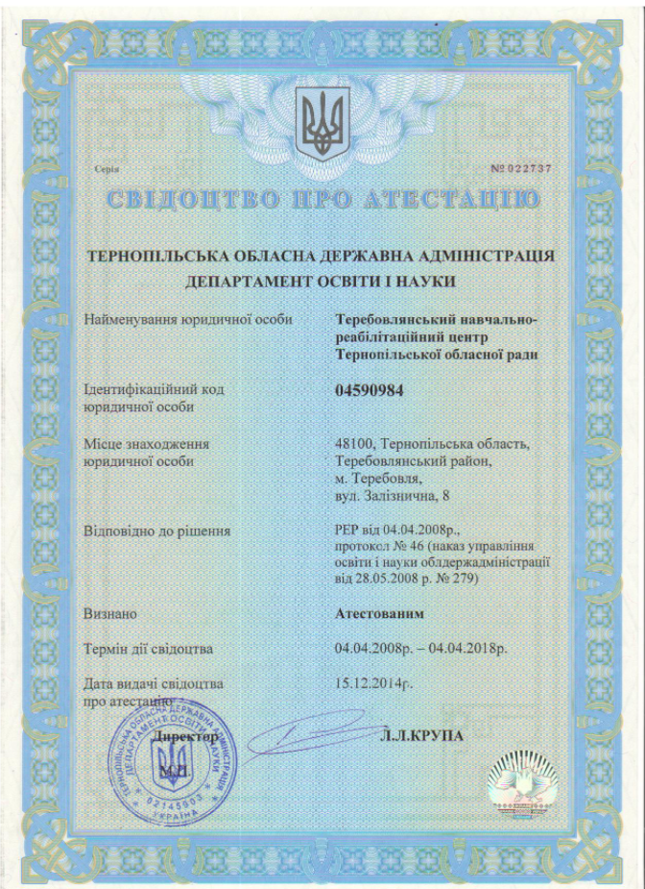

**Додаток Б**

**Фрагменти Статуту Теребовлянського НРЦ**

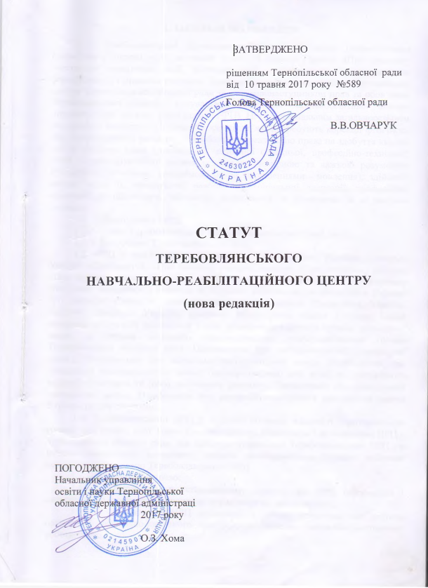

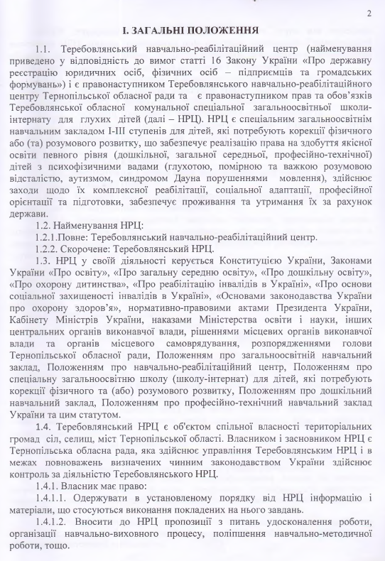

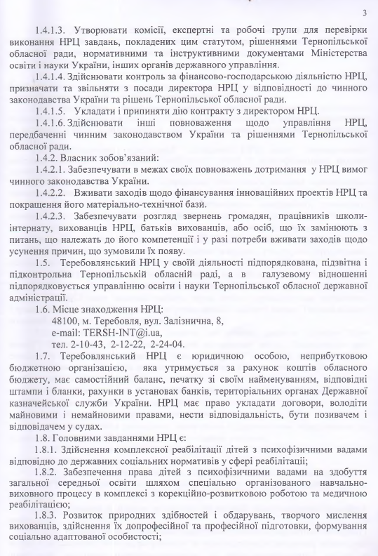

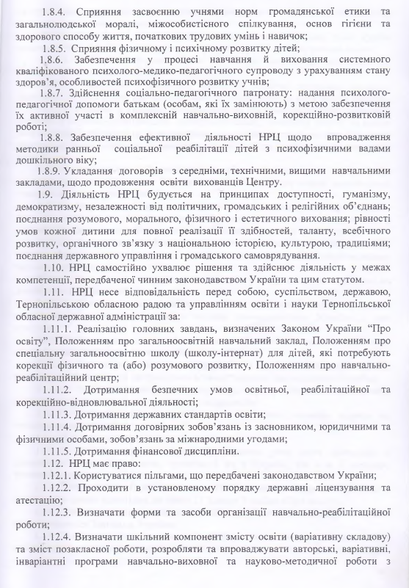

**Додаток В**

**Річний план роботи соціального педагога**

**Теребовлянського НРЦ**

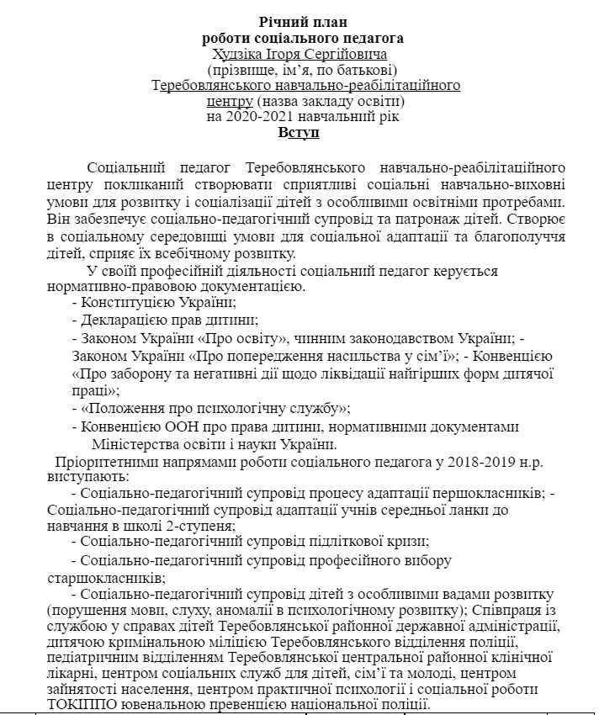

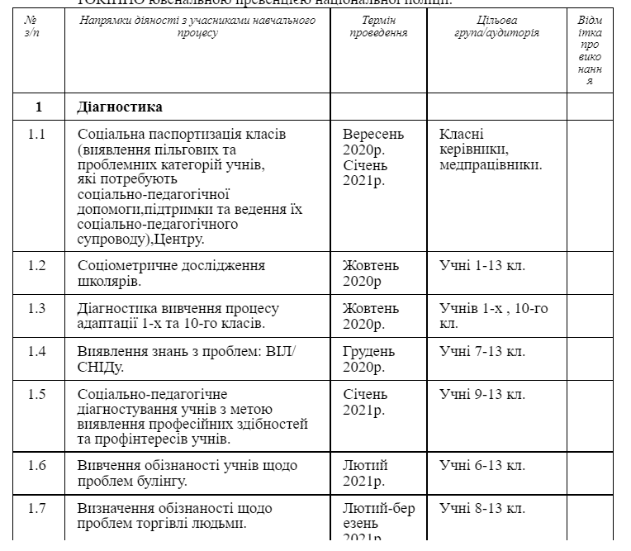

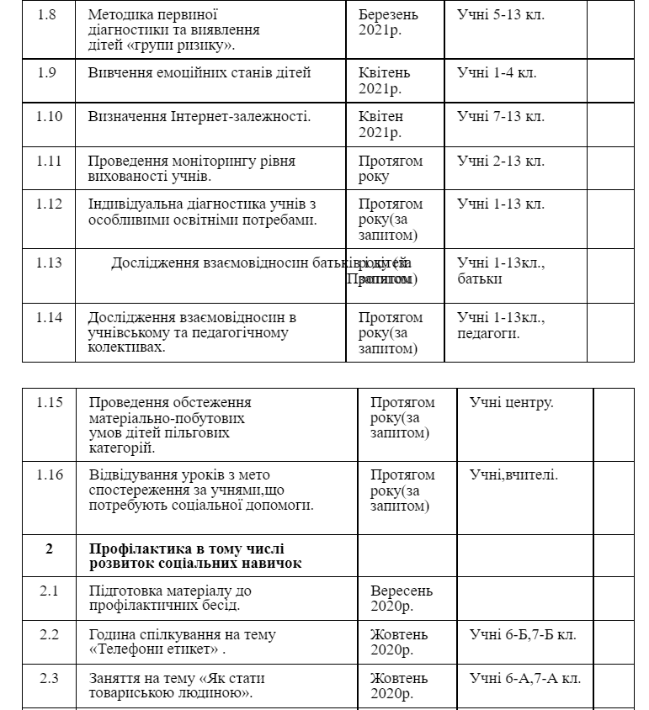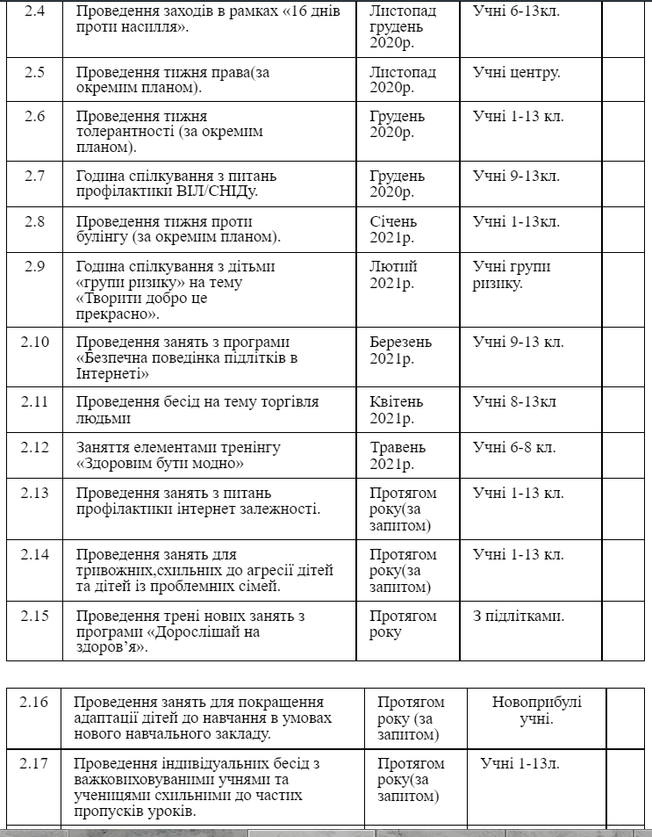

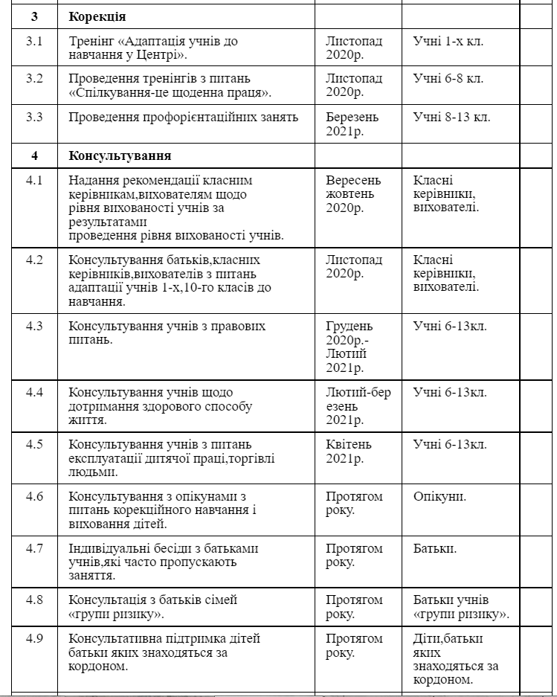

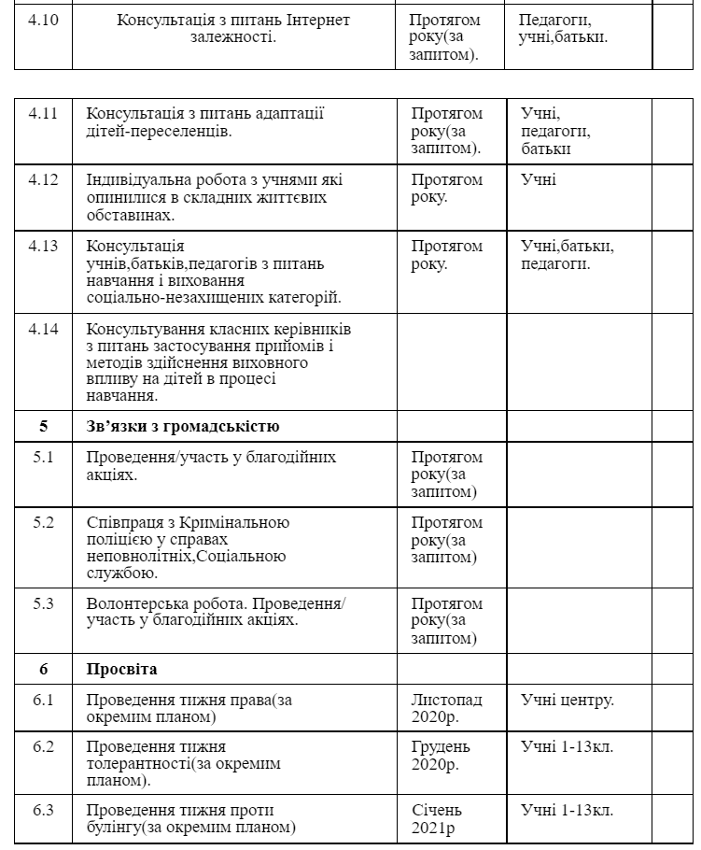

**Додаток Г**

**Розробки занять програми для батьків та фахівців**

**соціально-психологічної служби Теребовлянського НРЦ**

*Мета програми*: сприяти осмисленню фахівцями та батьками сутності соціального супроводу дітей із особливими освітніми потребами в умовах НРЦ, а також забезпечити набуття умінь та навичок соціального супроводу дітей із особливими освітніми потребами.

*Основні завдання тренінгової програми* такі:

1. Аналіз змісту соціального супроводу дітей із особливими освітніми потребами та чинників, які впливають на цей процес.

2. Набуття умінь та навичок соціального супроводу дітей із особливими освітніми потребами в умовах НРЦ – під час їхньої самопрезентації, різних форм формального і неформального спілкування.

3. Набуття навичок попередження та подолання труднощів в організації соціального супроводу дітей із особливими освітніми потребами в аспекті міжособистісної взаємодії:

а) проявів емпатії та вміння слухати, розуміння специфіки роботи з дітьми із особливими освітніми потребами;

б) зниження агресії та управління емоціями у роботі з дітьми із особливими освітніми потребами, підвищення рівня толерантності;

в) подолання стереотипного ставлення до дітей із особливими освітніми потребами у процесі навчання і виховання, а також спілкування з ними;

г) зміцнення групової єдності фахівців НРЦ і батьків, котрі виховують дітей із особливими освітніми потребами.

Базовий варіант тренінгової програми має 3 теми (по 4 години кожна). Всього тренінгова програма займає 12 годин.

**Заняття 1**

Тема: «Діти із особливими освітніми потребами: які вони?».

**Вступне слово тренера.** Повідомлення теми і мети заняття (**3 хв**.)

*Вправа 1. «Долоньки».*

Мета вправи –підготувати учасників до роботи, створити комфортну атмосферу для конструктивної роботи.

Хід вправи – відмалювати свою руку, і на кожному пальці написати:

1. Своє ім’я.

2. Місце роботи та посаду.

3. Улюблену страву.

4. Свої очікування.

5. Свої побажання.

*Прийняття правил роботи*:

1. *Приходити вчасно.*

*2. Спілкування за принципом «тут і тепер».* Для багатьох характерне прагнення вдатися до міркувань, обговорення давніх подій. У цьому випадку спрацьовує механізм психологічного захисту. Основна мета тренінгу в тому, щоб група перетворилась на дзеркало, в якому кожен зможе побачити себе. Це досягається частково тим, що в групі виникає зворотний зв'язок, що ґрунтується на довірливому спілкуванні.

3. *Конфіденційність.* Сутність принципу зводиться до рекомендації не виносити почуте, побачене за межі групи. Дотримання принципу допомагає встановленню довіри, дає змогу групі протягом тривалого часу зберігати дискусійний потенціал.

4. *Вимикати мобільні телефони* – учасники вимикають мобільні, щоб вони не заважали під час роботи.

5. *Говорити від власного імені* Відмова від безособових форм, які допомагають приховати особистісну позицію, ухилитися від прямого висловлювання в небажаних випадках. Замість словосполучень «Деякі говорять, що...», «Зазвичай кажуть...», вживати словосполучення з особовими дієсловами і особовими займенниками: «Я думаю...», «Я вважаю...».

6. *Оцінювати факти, а не людину.* Говорити про події, які відбулися у твоєму житті, а не про людину, котра їх пережила чи переповіла тобі.

7. *Активність.* Брати участь в подіях, вправах, ситуаціях, що виникають в групі.

8. *Бути лаконічним у висловлюванні.* Говорити тільки по темі («Стислість – сестра таланту»).

9. *Толерантність.* Слухати того, хто говорить, не переривати, використовувати звернення «ти» під час роботи групи, мати право висловлювати свою думку з будь–якого запитання.

10. *Відповідальність за свої слова та вчинки.* Подавати правдиву інформацію.

11. *Чесність та щирість.* Сприймати себе і інших такими, якими вони є насправді, оцінювати власні якості і властивості самостійно, на основі отриманої у групі інформації.

*Психогімнастичні вправи.*

*Вправа 1.* Учасники витягують картки з назвами поширених стереотипів щодо дітей із особливими освітніми потребами – розумового, поведінкового, соціального, медичного. Наводять по три приклади кожного. По черзі зачитують.

*Вправа 2.* Роздаються картки з малюнками міфічних істот (злого або доброго). Завдання – описати характер та історію цих міфічних героїв, країну, де вони живуть, та ін.

*Вправа 3.* Учасники виконують роль «злого вчителя», «неврівноваженої мами», «тирана-батька», «однокласника дитини із особливими освітніми потребами, який висміює її недоліки» тощо. Слухачі відгадують, хто перед ними. Аналізують позитивну та негативну роль стереотипів в життєдіяльності інклюзивного класу.

*Міні-лекція.* «Діти з особливими освітніми потребами, їхні особливості».

Відповідно до інклюзивної освіти та міжнародних документів, діти з особливими потребами – це особи до 18 років, котрі потребують додаткової підтримки в освітньому процесі (діти з порушеннями розвитку, з інвалідністю, діти-біженці, працюючі діти, діти-мігранти, діти – представники нацменшин, діти – представники релігійних меншин, діти із бідних сімей, безпритульні діти, діти-сироти, діти із захворюваннями СНІД/ВІЛ та ін.).

В українському законодавстві термін «діти з особливими освітніми потребами» використовується у розумінні інклюзивної освіти й охоплює дітей з порушеннями психофізичного розвитку та дітей з інвалідністю.

Наявність особливих освітніх потреб зумовлюється багатьма причинами (спадкова схильність, пологові ускладнення, хронічні й тривалі захворювання в ранньому дитинстві, порушення функціонування мозку під час внутрішньо-утробного розвитку, невідповідні умови виховання тощо). Залежно від цих факторів виділяють різні форми ЗПР.

– ЗПР конституціонального та соматогенного походження (дитина мініатюрна і зовні тендітна, структура емоційно-вольової сфери відповідає ранньому віку, часті хвороби знижують вимогливість батьків, слабкість організму знижує продуктивність пам'яті, уваги, працездатність гальмує розвиток когнітивно-пізнавальної діяльності).

– ЗПР психогенного походження – зумовлена невідповідними умовами виховання (надмірна опіка, недостатнє піклування про дитину). Розвиток дитини затримується внаслідок обмеження інформації з оточуючого середовища.

– ЗРО церебрально-органічного походження – зумовлена ураженням головного мозку внаслідок патологічних впливів. Дитина характеризується зниженою научуваністю через низький рівень розумового розвитку, що виявляється у труднощах засвоєння матеріалу, відсутністю інтересу до навчання та позитивної мотивації навчання.

Значна частина дітей із ЗПР, отримавши своєчасну допомогу, засвоює матеріал і «вирівнюється» по закінченні початкової школи. Водночас, чимало учнів в наступні роки потребують особливих умов організації освітнього процесу через труднощі у засвоєнні матеріалу. Учень, який має ЗПР, потребує психолого-педагогічного вивчення для визначення ефективних методів навчання. Робота з батьками має важливе значення, оскільки їх розуміння труднощів і допомога в родині сприятимуть подоланню труднощів в освіті.

*Вправа 4.* «Ідеальна дитина – ідеальні батьки».

Інструкція. Батьки описують на листочках ідеальну, на їхню думку, дитину та ідеальних батьків. Бажаючі зачитують свої описи, а потім ведучий запитує: «А хто знає таких людей? Чи є вони в природі? Група приходить висновку, що ідеальних людей немає. Ведучий пропонує розірвати листочки з описами і прийняти своїх дітей і себе самих такими, які є.

*Вправа 5.* «Коли мені складно спілкуватися з дитиною, то я ...».

Інструкція. Учасники по черзі називають свої проблеми і труднощі в спілкуванні з дитиною, можливі способи їх вирішення. Якщо виникає заминка, то група пропонує свої варіанти вирішення проблемних ситуацій.

*Заповнення таблиці «Сам і разом з дитиною».*

Батьки повинні згадати і розподілити на дві колонки справи, обов'язки, які їх діти можуть виконувати самостійно і тільки за їхньої участі. Обговорення таблиці з питань: «Чи є у вас зіткнення з дитиною на грунті виконання будь–яких справ?», «Що він може виконувати і що він повинен виконувати сам?»

Висновки: при взаємодії з дитиною намагайтеся пам'ятати про те , як ви спілкуєтеся з нею; поступово знімайте з себе турботу і відповідальність за особисті справи вашої дитини; дозволяйте їй помилятися. Тільки тоді вона буде дорослішати і ставати «самостійною».

*Вправа 6.* «Сильні сторони моєї дитини».

Інструкція. Батьки говорять про сильні сторони своєї дитини, про те, що вважають цінним у неї. Потім йде обговорення, як використовувати ці якості.

*Вправа 7.* «Поема про дитячо–батьківську взаємодію».

Кожен учасник пише рядок, потім передає аркуш сусіду ліворуч, і той дописує свій рядок. Після того, як кожний напише по рядку на аркуші, закінчена поема повертається ведучому.

*Вправа 8.* «Валіза».

Один із батьків зі своєю дитиною виходить з приміщення, інші починають «збирати в дорогу валізу». В неї складають позитивні якості, які група цінує в людях; які допоможуть їм під час спілкування один з одним. Учасникам, котрі «від'їжджають», нагадують, що буде «заважати їм в дорозі»: негативні якості, яких треба позбутися, щоб життя покращилося. Потім тим, хто «від'їжджає», і хто знаходився поза приміщенням, зачитують і передають весь список корисних порад. Процедура повторюється за участю інших членів групи, поки всі учасники не отримають «валізу».

*Мозковий штурм.* «З якими особливостями дітей із особливими освітніми потребами ми можемо зіткнутися в школі, вдома, поза школою?»

*Робота в групах.* «Шляхи подолання найбільш типових стереотипів про особливості дітей із особливими освітніми потребами».

*Домашнє завдання.* Описати приклади особистого зіткнення зі стереотипами щодо дітей із особливими освітніми потребами в школі і поза нею та проаналізувати, як це позначилось на спілкуванні з дітьми із особливими освітніми потребами і появі в них навчальних труднощів, комунікативних бар´єрів тощо.

Підготувати та провести інтерв´ю з кимось із колег в контексті взаємодії із дитиною з особливими освітніми потребами.

*Рефлексія заняття.*

**Заняття 2**

Тема: «Зміст і завдання соціального супроводу дітей із особливими освітніми потребами».

*Криголами і психогімнастичні вправи.*

*Вправа 1.* Стати в ряд, залежно від кольору волосся, а біля тренера має стояти людина з найбільш темним волоссям, замикати шеренгу – з білявим.

*Вправа 2.* Тренер роздає картки з назвами тварин (по дві з однаковими назвами). Учасники зачитують, що написано на їх картці (напис не повинні бачити інші). Завдання – знайти свою пару, користуючись невербальними засобами. Спочатку знайти пару, потім розповісти, хто ви.

*Вправа 3.* Учасник виходить за двері. Решта учасників поділяється на дві групи за певною ознакою (за кольором очей чи деталлю гардеробу). Учасник, що повертається, визначає, за якою ознакою група розділилася.

*Вправа 4.* Сісти в коло. Кожен по черзі оголошує побажання групі (на сьогодні).

*Міні-лекція.* «Завдання соціального супроводу дітей з особливими освітніми потребами».

Передумовою успішності навчання дитини з особливими потребами є індивідуалізація навчального процесу, що виражається у плануванні індивідуальної програми розвитку, яка має на меті: 1) розробку комплексної програми розвитку дитини з особливими потребами; 2) пристосування середовища до потреб дитини; 3) надання додаткових послуг і форм підтримки у процесі навчання; 4) організацію спостереження за динамікою розвитку учня.

*Мозковий штурм.* «Сутність соціального супроводу дітей з особливими освітніми потребами».

*Творче завдання (робота в малих групах).* «Як можна попередити труднощі у навчанні і вихованні дітей із особливими освітніми потребами?».

*Домашнє завдання.* Підготувати завдання: «Труднощі у роботі з дітьми із особливими освітніми потребами, які траплялися у моїй професійній діяльності (описати 5-7 труднощів)».

*Рефлексія заняття.*

**Заняття 3**

Тема: «Подолання труднощів в організації соціального супроводу дітей із особливими освітніми потребами».

*Обговорення домашнього завдання.*

*Психогімнастичні вправи.*

*Вправа. 1.* Учасники кидають один одному м´яч, при цьому запитуючи: «Якщо б ти був хіпі, то на твоїй футболці було б написано...» Кожний розповідає, що було б написано (намальовано) на футболці візаві спереду, ззаду. Той, кому кидають м´яч, повинен сказати, чи згоден він. Потім кожен розповідає про свої написи – гасла чи малюнки.

*Вправа 2.* Учасники створюють коло. Кожен по черзі називає ім´я, одне зі своїх теперішніх хобі, і одне бажане в майбутньому. Наступний повторює те, що сказав попередній учасник і оголошує свої. Так, усі учасники групи знайомляться з захопленнями та інтересами інших.

*Вправа 3 («Інтерв´ю»).* Кожний учасник виконує певну роль, іншу, ніж в реальності (наприклад, «вчителя інклюзивного класу», «соціального педагога», «практичного психолога», «матір / батька дитини із особливими освітніми потребами» тощо). Решта учасників ставлять п´ять запитань щодо цієї соціальної ролі.

*Вправа 4.* («Я люблю...Я ненавиджу...»). Написати по п´ять тверджень, які починаються словами: «Я люблю... Я ненавиджу...». Учасники по черзі читають свої твердження.

*Вправа 5.* Пройти повз уявну лінію по-різному (змінюючи ходу, стрибаючи на одній нозі, танцюючи тощо. Всього пройти треба тричі).

*Вправа 6.* Завдання: згадайте дитину з особливими освітніми потребами. Проаналізуйте: скільки разів (за 1 день):

• дивились на дитину зверху вниз.

• звертались до дитини з емоційно позитивним висловлюванням (радісним вітанням, схваленням, підтримкою).

• на дитину підвищували голос.

• зверталися до дитини з негативним (докором, зауваженням, критикою).

• скільки справ зробили разом з дитиною з особливими освітніми потребами.

Підсумок: чого більше – позитивних висловлювань, чи негативних вчинків по відношенню до дітей з особливими освітніми потребами.

*Міні-лекція.* «Важливість подолання труднощів у роботі з дітьми із особливими освітніми потребами».

Які послуги, окрім освітніх, може отримати дитина з особливими потребами в навчальному закладі?

Майже в кожному навчальному закладі працює практичний психолог. Завдання його ґрунтуються на основі посадових обов’язків психолога школи та вимог навчального закладу, а саме:

• Сприяння всебічному розвитку особистості школярів різного віку.

• Активізація прояву пізнавальної сфери учнів.

• Визначення рівня розвитку пізнавальних процесів пам’яті, уваги, уяви, мислення, сприйняття.

• Психологічний супровід учнів у процесі їх адаптації до навчання.

• Психологічна допомога учням в їх професійному самовизначенні.

• Діагностика та корекція проблем у поведінці окремих учнів.

• Виявлення учнів із особливими освітніми потребами та психологічна допомога цим учням.

• Аналіз сімейного виховання учнів і його впливу на поведінку та навчальну мотивацію.

• Формування взаємної емпатії, поваги з метою згуртованості класного та педагогічного колективів.

• Формування взаємної стратегії поведінки між батьками та школою під час навчання й виховання учнів.

Вищезазначені завдання реалізуються через такі напрями роботи, як:

• діагностична;

• корекційно-розвивальна;

• тренінгова;

• консультативна;

• просвітницька;

• участь у роботі батьківських зборів;

• відвідування й психологічний аналіз уроків.

Окрім практичного психолога, дитині з особливими потребами можуть знадобитись послуги таких фахівців, як логопед, учитель-дефектолог, учитель-сурдопедагог, учитель-тифлопедагог, реабілотолог та ін.

Учитель-дефектолог працює з дітьми, які мають затримку психічного розвитку, дітьми з інтелектуальною недостатністю та проводить корекційно-виховну роботу з дітьми цієї категорії, у тому числі: підвищує пізнавальну активність і розвиває основні психічні процеси в дітей (сприйняття, увага, пам’ять, мислення та ін.); проводить поглиблене обстеження особливостей розвитку кожної дитини, визначає її здатність до навчання, проводить роботу, спрямовану на розвиток дитини; проводить консультування батьків, під час якого батьки навчаються необхідних прийомів навчання й виховання своєї дитини; розвиває комунікативну та мовну діяльність дітей;

Учитель-логопед працює з дітьми, які мають мовленнєві порушення, а також здійснює корекційно-виховну роботу з дітьми даної категорії, у тому числі: вивчає та фіксує стан мовленнєвого розвитку дітей і відповідну динаміку; розробляє оптимальну педагогічну стратегію, проектує шляхи навчання й виховання кожної дитини з мовленнєвими порушеннями; постійно підтримує зв’язки з батьками, надає їм консультативну допомогу в питаннях освіти та психофізичного розвитку дітей; проводить навчально-виховну та корекційну роботу з дітьми, які мають мовленнєві порушення, та ін.

Учитель-сурдопедагог працює зі слабочуючими та тотально нечуючими дітьми та проводить корекційно-виховну роботу з дітьми цієї категорії, у тому числі: вивчає та фіксує стан слухо-мовленнєвого розвитку дітей, його динаміку; проводить заняття з формування вимови та розвитку слухового сприймання, які спрямовані на формування усного мовлення дітей з порушеннями слуху – його сприймання, диференціації, відтворення; співпрацює з батьками, надає їм консультативну допомогу в питаннях навчання та розвитку дітей.

Учитель-тифлопедагог працює зі слабозорими та тотально незрячими дітьми, а також здійснює корекційна-виховну роботу з дітьми цієї категорії, у тому числі: адаптує матеріали для уроків, адаптує навчальні посібники, програми, тестові завдання так, щоб вони були доступними для дитини; проводить спостереження та спеціальну діагностику, щоб визначити сильні і слабкі сторони дитини, а також її особливі потреби; консультує й навчає педагогів та інших фахівців, які працюють з дитиною; організує простір класу, щоб незрячій чи слабозорій дитині було зручно й безпечно перебувати в ньому.

Супровід спеціалістів (психолого-педагогічний) надається логопедичних пунктах системи освіти, в реабілітаційних центрах; територіальних центрах соціального обслуговування; психолого-медико-педагогічних консультаціях;

*Вправа 6. За методом незакінчених речень*учасники продовжують вислови:

Мене дратує те, що........................

Мені сумно від того, що..............

Я стомився від того, що................

Мені заважає.............................

Я б хотів змінити .......................

Потім учасникам пропонується порвати ці папірці та покласти їх в корзину для сміття.

*Вправа 7.* Виконується за допомогою фотографії гірського пейзажу (однієї з ілюстрацій з книги «Пейзажі Колорадо»). Всі учасники сідають в коло, тренер показує фотографію.

*Інструкція.* «Ви – дитина із особливими освітніми потребами. Подивіться уважно на пейзаж. Тут тихо, спокійно, ніхто і ніщо вас не турбує. Дихайте спокійно, повільно. Ви відчуваєте подих свіжого повітря, чуєте гуркіт води в річці, іноді розпізнається спів птаха, віддалений брязкіт дзвоників отари, що пасеться на схилах. І ви бачите старця в білому одязі, мудрого та дуже доброго й уважного до вас. Ви підходите до нього. Він дивиться на вас. Ви питаєте: «Навіщо я прийшов у цей світ?» Той відповідає. Послухайте його.

Учасники розповідають, що вони відчували під час виконання вправи – чи почули вони відповідь, чи була вона несподіваною для них, які ускладнення були під час виконання вправи.

*Аналіз комунікативних ситуацій (робота в малих групах).*Роздаються картки з прописаними різними комунікативними ситуаціями – взаємодія з дитиною із особливими освітніми потребами під час тестування, під час уроку, на перерві, під час рухливих ігор, під час контрольної, під час усної відповіді, вдома тощо. Завдання: проаналізувати, які труднощі можуть виникнути за цих обставин і як їх долати?

*Творче завдання (робота в парах).* Підготувати та здійснити презентацію уявної ситуації, яка стосується роботи з дитиною з особливими освітніми потребами.

*Мозковий штурм.* «Як можна уникнути труднощів у роботі із дитиною з особливими освітніми потребами?»

*Робота в парах.* Формула «Я-повідомлення» («Моя емоційна власність») та її роль в управлінні емоціями й почуттями.

*Домашнє завдання.* Підготувати текст презентації себе як дитини із особливими освітніми потребами під час різних навчальних і виховних ситуацій.

*Рефлексія заняття.*

Вправа «Реалізація сподівань».

Тренер пропонує учасникам дати відповіді на запитання:

- Чого ви чекали від тренінгу?

- Чи відповідало те, що відбувалося під час проведення тренінгу, очікуванням?

- Яка вправа, інформація найбільше сподобалися, запам’ятались?

- Чи бувало вам нецікаво на заняттях? коли?

- Що з того, що ви отримали у групі під час занять, зможете використати у своїй роботі?

- Що ви хотіли би побажати собі? іншим учасникам тренінгу? тренеру?

- Чи потрібні подібні тренінги для батьків? Інших фахівців?